**Санкт-Петербургский государственный университет**

**Кафедра вычислительных методов механики деформируемого тела**

**Ерилина Ирина Игоревна**

**Магистерская диссертация**

**Математические модели эволюции системы образования**

Направление 01.04.02

Прикладная математика и информатика

Магистерская программа «Надежность и безопасность сложных систем»

Научный руководитель,  
доктор физ.-мат. наук,  
профессор

Колпак Е. П.

Санкт-Петербург

2018

# Содержание

Введение 3

Постановка задачи 5

Глава 1. Эволюция системы образования в России 6

1.1. Образование в Допетровской Руси (X - конец XVII вв.) 6

1.2 Россия в конце XVII-первой половине XVIII вв. 13

1.3. Академия наук, академический университет, академическая гимназия 22

1.4. Образование во второй половине XVIII в. 28

Глава 2. Статистический анализ 33

2.1. Русские студенты в немецких университетах . 33

2.2. Образование в XIX веке в России 39

2.3. Академия наук – статистические показатели 51

Глава 3. Математические модели 57

3.1. Математическая модель системы образования Солодовой Е. А. 57

3.2. Математическая модель изменения мнения у двух групп лиц 64

3.3. Математическая модель распространения информации по территории 66

3.4. Математическая модель взаимодействия двух школ 71

Заключение 80

Список литературы 81

**Введение**

Система образования всех уровней, сложившаяся в течение тысячелетий, несет три основные функции:

* передача следующим поколениям моральных и этических норм и традиций, принятых в обществе;
* подготовка тех людей, которые со временем возьмут на себя принятие стратегических решений в разных областях;
* массовая подготовка квалифицированных специалистов, передача профессиональных стандартов.

Развитие системы образования определяется не только ее внутренней самоорганизацией, но и влиянием других систем, использующих знания подготовленных специалистов. Поэтому реформы в области образования имеют не только локальное во времени значение, но также могут привести к непредсказуемым последствиям в будущем.

Вложенные в систему образования средства не дают мгновенного эффекта. Они являются вложением в будущее страны. По объему вложенных средств и реформам образования можно оценить сценарии будущего страны. Либо это будет отсталая, не имеющая перспектив территория с медленно угасающим народом, не умеющим отвечать на внутренние и внешние угрозы, с все большей деградацией страны; либо страна, решающая самостоятельно лишь узкий круг текущих задач, которые позволяют поддерживать равновесное состояние за счет достижений других стран; либо страна, которая сможет ответить своими материальными и интеллектуальными ресурсами на внешние и внутренние вызовы, которые могут возникнуть в пределах горизонта сегодняшней видимости.

Система передачи знаний у людей от поколения к поколению возникла еще в доледниковый период. Об этом говорят различные артефакты того времени: инструменты из камня для строительства и оружия для охоты, флейты и статуэтки из дерева и кости, возраст которых около 40 000 лет [1]. Послеледниковый период, окончившийся около 15000 лет назад, сопровождался возникновением наскальной живописи, одомашниванием животных, хлебопашеством, строительством городов [1]. Знания, приобретенные человеком, тысячи лет передавались в будущее устно. И только в четвертом тысячелетии до нашей эры возникает письменность в виде множества иероглифов, обозначающих предметы, позволившая перейти к новому способу передачи знаний. Сначала шумеры, затем египтяне создают школы, учебники, библиотеки [2]. Процесс совершенствования письменности длится около 2000 лет. В середине второго тысячелетия до нашей эры создаются первые алфавиты. Письменность становится доступной более широкому кругу людей. В эллинский период создаются многочисленные художественные, исторические, философские, научные произведения, с которыми легко могли познакомиться граждане, умеющие читать [3]. Постоянно развивающаяся культурная база для подготовки молодежи позволила создать и систему образования в виде, как правило, двухуровневой школы. К III в. до н. э. греками были заложены основы сегодняшней науки и образования. Принципиально новых подходов получения знаний и передачи их в будущее через систему образования молодежи не было найдено до сих пор.

Римляне, пришедшие на смену грекам, мечом создали империю, просуществовавшую около 500 лет. Распад империи сопровождался бесконечными междоусобными войнами в Европе. И к началу образования Древней Руси как государства, европейские государственные образования, возникшие в бесконечных сражениях, уже имели многолетние истории своего существования со сложившимися системами государственного устройства, экономических укладов и систем образования.

При написании работы использовались материалы, опубликованные в журнале Министерства Народного Просвещения с 1832 по 1907 гг.

**Постановка задачи**

Основные цели работы:

1. Анализ статистических данных
2. Разработка математических моделей
3. Статистический анализ факторов системы образования;
4. Оценка влияния различных факторов на систему российского образования;
5. Прогноз возможных изменений в нынешней системе образования.

**Глава 1. Эволюция системы образования в России**

* 1. Образование в Допетровской Руси (X-конец XVII вв.)

Объединение языческих славянских народов вокруг Киева, начавшееся в IX веке, сопровождалось не только созданием сильной государственной власти, но и принятием единой системы нравственных и мировоззренческих убеждений. В роли последних выступило православие, принесшее в страну письменность и учителей в лице греческих священнослужителей.

Сведения о начальной школе в России до XVII в. представляют много спорного и неясного. Имеются лишь немногочисленные и скудные фактические данные о начальном образовании в допетровской Руси. Первая школа на Руси была открыта, вероятно, в 988 году для «дворцовых детей» [4]. Обучение велось на родном языке, учителями были греки. При князе Ярославе Мудром (1019-1054) в Киеве создается храм православия, культуры и просвещения, храм Софии. В Новгороде открывается школа на 300 мест с целью готовить достойных служителей церкви. В храмах и монастырях создаются библиотеки. В IX в. на смену глаголице приходит кириллица, на которую и начинается перевод священных книг и других греческих произведений. Формируется артель переводчиков и переписчиков книг [5]. В конце XI в. в Европе возникают первые женские школы. К началу XIII в. появились школы и в других крупных городах Руси. Однако, постепенно, все школы переходят в ведение церкви, а не становятся основой государственного образования [6, 7]. Учебниками стали произведения «книжников»: Иоанны Дамаскиной – "Точное изложение веры православной", Анастасии Синаиты – "Краткий катихизис", Кирика Новгородского – «Арифметика», Ярослава Мудрого – "Русская правда", Отца Иллариона – «слово о законе и благодати", Нестора летописца – "Повесть временных лет" [8]. Многочисленные берестяные грамоты XII ‑ XV вв. с разнообразными тестами, найденные в Новгороде, говорят о широком распространении грамотности, по крайней мере, среди лиц, занимающихся хозяйственной деятельностью [9].

Постепенно создается книжность Руси. Осуществляется перевод с греческого языка сочинений религиозного и светского содержания. К началу XII в. возникают оригинальные произведения на русском языке: сказания, летописи, жития святых, хождения. Древнейшие произведения, дошедшие до нас, такие как «Повесть временны лет» (около 1113 г.) или «Слово о полку Игореве» (около 1185 г.), сыграли исключительную роль в осознании исторического прошлого России. До нас дошло не менее 200 имен авторов, создававших произведения в XI-XIV вв. [5]. К началу татаро-монгольского ига по оценкам историков на Руси было около 2% грамотного населения. К этому времени, Русь по образованию поднялась на один уровень с самыми просвещенными государствами Европы.

В XI в. начинается распад Руси как единого государства на отдельные княжества. Этот процесс сопровождается междоусобными войнами между наследниками Киевского престола. Исчезло внутреннее единство между княжествами, между народами. Войны порождали разруху, обнищание народа, разрушение культурного слоя. При беспредельной власти князей отсутствовали закон, меры для просвещения народа не предпринимались [10]. Удельная система стала одной из причин замедления распространения грамотности.

Наступившее в XIII в. татаро-монгольское иго полностью остановило культурное развитие страны, а по некоторым направлениям отбросило его в прошлое. В этот период разоряются города, истребляются селения, народ, страна превращается в мертвое поле. Из 74 городов Руси 49 были разрушены Батыем (1237-1242 гг.), 14 навсегда. [11]. В упадок пришло ремесленное производство, замерло каменное строительство, погибли многие памятники письменности.

Несмотря на бедствия, распри между князьями не прекращаются. Монголы начинают управлять страной. В этот период возникают лишь отдельные очаги образования. В основном в монастырях [10]. Это пытались сделать митрополит Киевский Кирилл (1280), епископ ростовский Кирилл (1362). В общем, положение образования было так плохо, что в конце XV в. приходилось ставить в священники безграмотных людей. Малочисленные по числу учеников школы существовали только в крупных центрах [12]. Образованность народа около 250 лет не изменялась в лучшую сторону [10].

За период татаро-монгольского ига страна потеряла значительную часть своих территорий на Западе и Юге. По окончании ига дальнейшее выживание отсталой, по сравнению с Европейскими странами, на тот момент страны требовало проведения экономической, политической и военной модернизаций России. Однако на восстановление культурной составляющей страны в условиях постоянных внутренних и внешних агрессивных вызовов понадобилось около 200 лет. Два столетия ушло на полное восстановление независимости и ликвидацию внешних угроз. С 1362 по 1698 г. Россия провела около 180 лет в пограничных конфликтах, и около и 100 лет боролась одновременно с несколькими врагами [13]. В этот период усилия направлены не на восстановление потерянной системы образования, а на усиление православной составляющей страны. Церкви и монастыри, наделенные землями, лесами, крестьянами, находят ресурсы на строительство церквей и монастырей. На рис. 1 отражено изменение числа культовых сооружений, созданных последователями Сергия Радонежского в окрестностях Москвы. Как следует из анализа статистических данных строительство храмов и монастырей в период татаро-монгольского ига не останавливалось [14]. Победа на Куликовом поле принципиально не изменила скорость их накопления. Существенных изменений не произошло и после подписания частью православных церквей унии в 1484 году. Темпы роста сохранились и при Рюриковичах и, при пришедшей на смену им династии Романовых. К 1762 году число только монастырей достигло 1072 [15]. То есть ресурсы в стране на восстановление системы образования можно было найти.

Hram

Рис. 1. Число храмов в Москве.

Экономическое развитие страны после свержения татаро-монгольского ига предъявило новые требования к образованию [12]. С 1563 года (на 100 лет позже, чем в Европе) начинает работать первая государственная типография, одним из ее создателей был Иван Федоров. Несмотря на то, что первые книги были религиозного содержания, русская церковь не одобрила ее деятельность. Иван Федоров продолжил свое книгопечатное дело в Литве, Белоруссии, Малороссии. Им в 1574 году была издана «Азбука» ‑ специальная книга для изучения русского языка вне церковных стен. После «Азбуки» Федорова увидели свет учебники Лаврентия Тустановского «Зизания» [16], Мелетия Смотрицкого (1617 г.), Святодухского братства в Евье (1618 г.), Спиридона Соболя (1636 г.). Эти издания выходили на польском, литовском, белорусском языках. В России первая «Азбука» была издана Василием Бурцевым в 1634 г.

Симеон Полоцкий в 1680-е годы издает в Москве не только «Букварь», но и художественные произведения. Карион Истомин, будучи учителем детей царя Алексея Михайловича, разрабатывает и издает несколько пособий для обучения и воспитания молодежи. В начале XVIII века Федором Поликарповым издается ряд учебных пособий, необходимых для начального и систематического образования. То есть издание учебной литературы на русском языке начинается, фактически, спустя сто лет после открытия первой типографии в России.

Учебная и научная литература на русском языке на Руси в виде рукописей существовала еще XI-XII вв. [17]. Рукописи XVII века, часть из которых утрачена, содержали знания по отдельным отраслям, специальные и общие энциклопедии, азбуковники, энциклопедии школьного учения. Объем рукописей достигал 250 листов. Некоторые рукописи представляли собой сборники статей, предназначенных как для учеников, так и для учителей. Азбуковник «Феодосия» 1660 г. состоял из школьных правил, учительских наставлений, прописей, сведений для ознакомления с семью свободными мудростями: грамматика, риторика, диалектика, музыка, арифметика, геометрия, астрономия.

Полное свержение ига в конце XV в. не привело к возникновению школьного образования. В 1551 Иван IV постановил учредить в каждом городе школу для обучения грамоте, письму и церковному пению. Однако, этот указ не исполняется, в XVI ‑ XVII вв. школ как системы государственного образования не создается. В малочисленный книжный мир русского человека входили книги Ветхого и Нового Заветов, исторические произведения [18]. Создаются публицистические произведения. В XIV в. появилась бумага, был издан первый «Азбуковник». Всего во второй половине XVI века было издано около 20 печатных книг.

По оценкам Соболевского в XVI веке на Руси было около 70% грамотных монахов, 60% землевладельцев, 75% придворных лиц царя, 75% купцов, 90% торговых людей Москвы, 25% городских жителей [19]. Не было ни государственных, ни общественных школ. Лишь немногочисленные частные училища. Образование для всех сословий было одинаковым – умение читать и писать, арифметика. Книги были одни и те же для всех. Равенство образования, соединившее все сословия Руси в одно целое, было нарушено в XVII веке, а в XVIII в. полностью исчезло.

К началу XVI века, на момент освобождения России от татаро-монгольского ига, в Европе было уже около 100 университетов. Россия оставалась единственной в Европе страной, в которой не было университетов. В стране еще отсутствовала даже начальная школа, создание которой начинается только спустя 200 лет после избавления от татаро-монгольского ига. На рис. 2 отражена динамика роста числа европейских университетов от основания первого в VIII веке до начала XVI. Пунктирными вертикальными линиями отмечены даты начала и окончания татаро-монгольского ига. На рост числа европейских университетов орда влияние не оказала.

Uni_Eur

Рис. 2. Число университетов в Европе.

О существовании университетов в Европе на Руси знали. Борис Годунов в 1601 – 1602 годах отправляет небольшую группу юношей учиться за границу. Открытие отечественного университета на тот момент вряд ли было возможно, поскольку основным языком науки в европейских университетах была латынь, которую русская церковь отвергала. В 1667 году в состав России входит Киев и, существовавшая в городе, Киево-Могилянская Академия, имевшая тесные контакты с европейскими университетами, ведя обучение на латыни, защищала интересы православия. В 1682 году был предложен проект основания Московской академии, греко-латино-славянской. То есть к началу XVIII в. в России были два, на тот момент высших, учебных заведения.

* 1. **Россия в конце XVII – первой половине XVIII вв.**

Вся учебная литература была на латыни и на греческом языке. Учебники на русском языке издавались небольшими тиражами. Среди сторонников науки шли споры о выборе языка для обучения – греческий или латынь. В 1686 году в Москве открыли свои школы и латинисты (28 учеников), и эллинисты (67 учеников). Компромиссной была открытая в 1687 году «Славяно-греко-латинская академия». Но в основе образования лежало богословие. То есть, к концу XVII века не было с одной стороны концепции государственного образования, а с другой стороны отсутствовала техническая поддержка (учебники, здания и т.д.). В целом, начальных школ в собственном смысле этого слова допетровская Русь почти не знала. Высшее по тем временам образование давали Киевская Духовная Академия (основана в 1589 году) и Московская Духовная Академия (основана в 1682 г.). В этих учебных заведениях происходила подготовка священнослужителей по определенным программам, близким к схоластическим программам европейских иезуитских училищ. Основными предметами были латинский и греческий языки, богословие и философия. И только в 1765 году в курсы академий стали вводиться курсы истории, географии, естественные науки, новейшие иностранные языки.

При Екатерине предпочтение отдавалось грамматике русского языка, издаваемой иностранцами и на их языках (шведский, немецкий ‑ 2, французский ‑ 3, польский ‑1, греческий ‑ 1), которые издавались вплоть до 1820-х годов. Начинают издаваться и учебники на русском языке: Кургановым Н. (1769 г.), (Письмовник), 1771 – Барсовым А. для московских гимназий и изданий (1771 г.) и 1787 – для народных училищ (1787 г.), Соколовым для гимназий (1788 г.), выдержавшие не одно издание [17]. Академия наук в 1802 г. начинает издавать полную грамматику русского языка. Количество учебников, издаваемых для изучения русского языка за все годы правления Елизаветы, Екатерины II, Павла, Александра I и Николая I отражено на рис. 3.

F1

Рис. 3. Число изданных грамматик.

Кроме «латинобоязни» в развитии науки, в России были и объективные экономические и социальные причины замедленного развития университетского образования. Система экономических взаимоотношений в государствах Европы строилась на законах, уходящих корнями в Римское право. Университеты в Европе создавали города, имеющие значительную самостоятельность и ресурсы. На рис. 4 отражена динамика роста числа профессорских ставок в Эдинбургском университете, финансируемых городом самостоятельно (60 %) и государством (40 %). В России централизация власти после избавления от татаро-монгольского ига приводила к ограничению местного самоуправления, отсутствию развитых правовых взаимоотношений между субъектами. Органы самоуправления российских городов основать университеты не могли.

Edinburg

Рис. 4. Число профессорских ставок.

Двери европейских университетов были открыты для всех общественных слоев. А это не укладывалось в социальный строй российского государства, в котором постоянно происходило закрепление сословий. Развитие европейских университетов происходило в тесном взаимодействии с католической церковью. Первые университеты Европы создавались на основе медицинских и юридических школ. Со временем возникли философский и богословский факультеты. Католическая церковь развивалась в совместных диспутах с университетами, основным факультетом стал богословский. И только к началу XIX века число студентов на философских факультетах становится больше, чем на богословских факультетах. Русская православная церковь со своими неизменными догмами не нуждалась в оппонентах и не поддерживала широкое развитие образования. На рис. 5 приведено распределение студентов немецких университетов по факультетам в конце XVIII в.

Ger_Fac

Рис. 5. Доли студентов на факультетах.

Богатые семьи России частным образом и на свои средства посылали детей учиться в университетах Европы в XVI – XVII вв. Модернизация страны, проводимая в начале XVIII века, требовала специалистов, которых страна не могла подготовить. Задача получения русскими людьми образования за границей становится государственной. Дети дворянских семей едут учиться под страхом конфискации имущества при невыполнении указа царя. Но едут учиться и дети податных состояний.

Модернизация страны, начатая в начале XVIII века, в первую очередь военная, требовала грамотных специалистов, знакомых не только с основами грамотности. В отсутствие системы образования страна не могла их подготовить. Модернизацию начинает вначале XVIII в. Петр I. К началу XVIII в. по данным Кеппена [20] в России было около 30 училищ и 2 духовные академии. Основная масса дворянских детей получала домашнее образование – чтение, письмо, арифметика, французский и немецкий языки. В России незначительная часть граждан получала специализированное образование в европейских университетах. Но этого было недостаточно для проведения глубоких преобразований в стране.

Петр I в 1696 принудительно отправляет несколько десятков (около 60) юношей из знатных семейств на учебу в Италию, Англию и Голландию. Дети дворянских семей едут учиться под страхом конфискации имущества при невыполнении указа царя. Но едут учиться и дети податных состояний. Сам Петр I организует Великое посольство в страны Западной Европы (1697-1698). [21]. За границей он знакомится с ведущими учеными и результатами их исследований, посещает Французскую академию наук, университеты, музеи и библиотеки. С Великим посольством Петра Алексеевича в Европу приехало около 400 участников. Около полутора лет они знакомились с опытом европейцев во всех сферах деятельности. По возвращении часть из них сделала неплохую карьеру, но система образования народа ими поддержана не была.

Отправка молодежи учиться за границу продолжалась вплоть до 1917 года. Основная масса студентов училась в университетах Германии, которых к началу XIX было более 20. На рис. отражена динамика роста числа университетов в Германии. К концу XVIII века в каждом из университетов Германии училось от 400 до 4000 студентов (в среднем – 1300 для 20 университетов). Число русских студентов в немецких университетах составляло около 1.5 % от всех обучающихся.

Uni_Ger

Рис. 6. Число университетов в Германии.

В середине XIX века они составляли около 2% от всех обучающихся студентов и около 15% обучающихся иностранцев. Запрет на обучение за рубежом был в годы правления Павла I, а в первой половине XIX в. запрещалось выезжать из страны в периоды революционных событий в Европе. В первой половине XIX в. женщины в университеты Европы не допускались. Исключение было в университетах Швейцарии. Там и учились русские женщины, которые и составляли большую часть иностранных студентов.

В первой половине XIX в. университетам (1863 г.) было предоставлено право уже самостоятельно командировать молодежь за границу для подготовки к занятию кафедр. Одновременно с этим за рубеж стали командироваться преподаватели и ученые с научными целями.

В 1701 в Москве была учреждена школа математических и навигационных наук с учителями иностранцами. В 1711 году в школе училось около 400 учеников. В 1712 году были основаны инженерная и артиллерийская школы. В 1707 – медицинская школа с пятилетним сроком обучения.

Школа Швимера, основанная в 1701 году, учила русских учеников латыни и немецкому языкам, в 1703 году была закрыта. Учеников школы Швимера принимает открывшаяся в 1704 году гуманитарная школа Глюка.

Пётр I в 1714 г. открывает арифметические школы (не для дворян) [22] в которых преподавались грамота, счисление и основание геометрии. Ученики обучались бесплатно и платили только за выход из школы. Городам приказано было открывать начальные училища, в которых бы могли обучаться дети всех состояний.

С 1714 по 1722 г. во всех арифметических школах перебывало 1389 учеников, из которых окончило курс только 93. К концу царствования Петра I в России насчитывалось около 110 низших училищ. Однако, к 1744 году их количество снизилось до 8 с 222 учениками [22, 23].

Для детей служителей церкви в епархиях были созданы архиерейские школы с обучением славянскому чтению и письму. В 1727 г. всех епархиальных школ считалось в России 46 с 3056 учащимися. В отличие от цифровых школ архиерейские, поскольку они финансировались за счет церкви, сохранились и со временем стали семинариями. В Московской славяно-греко-латинской изучали чтение и письмо на русском языке, псалтырь, арифметику, греческий язык, латынь, философию, риторику. Определенных программ не было. Естественные предметы стали преподаваться значительно позже.

Меры, направленные на наполнение классов, были принудительными и с карательными мероприятиями в случае невыполнения указов по образованию [24]. Вместе с этим не были определены источники финансирования. Отсутствовала и программа развития цифровых школ, не были определены и цели образования детей. Неудачи цифровых школ не обеспокоили правительство. Попыток организации народного государственного образования не предпринималось [25]. Были лишь попытки различными указами переложить ответственность за образование народа на плечи церкви.

Начатое вначале XVIII в. сближение с Западной Европой ввело новые требования к образованию. Знатные люди посылали своих детей учиться за границу, кто не мог это сделать, стал выписывать иностранных учителей для домашнего образования. После Петра I в Россию потянулись иностранцы, прежде всего французы, в большинстве своем дезертиры, банкроты и прочие лица с сомнительным прошлым. Тем не менее, они были приняты в качестве домашних учителей в самых знатных семействах, поскольку знали французский язык. С целью наживы открывались частные пансионы [7].

В 1780 в Санкт-Петербурге было 23 иностранных пансиона, 3 немецких училища при церквях. В пансионах из 500 учеников было только 200 русских. Из 72 учителей – 20 русских. Преподавание велось на французском языке. Учебники были также на французском языке [27].

Правительство обеспокоенное этим в 1757 г. приняло решение об обязательной аттестации таких лиц членами академии и преподавателями Московского университета [26]. Однако, это требование, как правило, не выполнялось. Елизавета после открытия Московского университета в 1758 открывает академию художеств. Но к началу правления Екатерины II задача организации системы образования для народа так и не была поставлена.

Московский университет разделялся на три факультета: юридический, медицинский и философский. Первые десять профессоров были иностранцами. Лекции читались: всеобщая юриспруденция, юриспруденция российская, политика; химия, натуральная история, анатомия; философия, метафизика, нравоучение, физика экспериментальная и теоретическая, красноречие, всеобщая история и история России. Программы курсов разрабатывались конференцией профессоров и окончательно утверждались куратором университета. Цикл обучения был рассчитан на три года. Для подготовки студентов университета были открыты две гимназии: для дворян и для разночинцев, рассчитанные на 50 казеннокоштных учеников. Лекции читались бесплатно для всех слушателей. В 1756 году университету была передана типография, для издания учебных пособий, и открыта книжная лавка, которая продавала учебные пособия, выписывала необходимые учебники из-за рубежа, и университетская библиотека. В 1760 – 30 студентов в университете, 100 в гимназии.

* 1. Академия наук, академический университет, академическая гимназия

Первые научные школы зародились еще в древней Греции. В Европе в XVII в. стали возникать объединения ученых в виде академий наук и научных обществ. Петр I, после неоднократного посещения европейских стран, встреч с известными учеными, принял решение об открытии российской академии наук, которая и была открыта в 1724 году. При академии были открыты университет и академическая гимназия. В академии должны были присутствовать естественнонаучные и гуманитарные дисциплины, без философии и богословия. По замыслу члены академии должны были читать лекции в университете двум студентам, готовя себе научную смену, а в академической гимназии должны были готовиться будущие студенты [26]. В академию пригласили первых 12 молодых ученых (средний возраст – 32 года) из европейских университетов для преподавания математики, физики, астрономии, химии, анатомии. На рис. 7 приведено распределение всех членов академии в XVIII в. по возрастам. Как следует из анализа, средний возраст членов академии на всем протяжении XVIII века практически не изменялся.

F3

Рис. 7. Распределение числа членов академии по возрастам.

Число действующих постоянных членов академии в среднем с 126 по 1825 гг. было около 17. На рис. 8 отражены колебания численности членов академии в периоды царствования пяти российских императоров.

Eyar

Рис. 8. Число действующих членов академии.

Членами академии были иностранцы. Первым из русских ученых членом академии стал В. Е. Адодуров (1733 г., математика). К концу XIX в. членами академии были 107 иностранных ученых и только 34 русских. Как научное учреждение академия наук, несмотря на непростую обстановку в ней, выполняла. В ней работали выдающиеся ученые, многое сделавшие для развития науки в России.

Слушателей в академический университет набирать не удавалось, и он очень быстро прекратил свое существование. Не лучше выглядела и академическая гимназия [28].

Основание академической гимназии совпадает с основанием Академии наук. Для устройства гимназии из Пруссии был приглашен проректор Кенигсбергской кафедральной школы профессор Феофил Сигфрид Байер. В 1726 году было принято 112 учеников. Возраст гимназистов колебался от 6 до 24 лет. Первыми преподавателями были немцы, не знавшие русского языка. Поэтому гимназия была разделена на два отделения: немецкое (3-х классное приготовительное для изучения немецкого языка) и латинское (2-х классное). Принимали учеников, как российских подданных, так и иностранцев, как для прохождения полного гимназического курса, так и для изучения отдельных предметов.

Интерес к обучению в гимназии быстро падает. В 1727 поступает 58 учеников, в 1728 – 26. В 1729 году разрешается принимать простолюдин. В 1732 году открывается первый кадетский корпус для обучения детей дворян. Для кадетов, окончивших корпус, предоставлялся более широкий круг возможности на государственной службе, чем для выпускников гимназии. Дворянство предпочитает кадетский корпус.

Помещения здания, занимаемого гимназией, не приспособлены для проведения уроков. Часть преподавателей из-за тесноты в помещениях проводила занятия на своих квартирах.

В 1734 году тогдашний Сенат выделяет средства для стипендий 30 гимназистам. Однако эта мера не улучшила положение. В 1737 году положение еще больше ухудшилось. Было принято всего 19 учеников, большая группа гимназистов не училась. В 1739 году положение гимназии не улучшилось. Из 33 учеников более половины не ходила на занятия. Не лучше обстояло дело и с учителями. Математику в гимназии преподавал студент, а геометрию – танцмейстер. Русских учителей, знающих древние языки, не нашлось. Для усиления преподавания иностранных языков приглашаются преподаватели из Европы. В помощники преподавателям в качестве переводчиков приглашаются русские студенты, знающие языки.

По штату 1747 года в гимназии преподавали учителя

* латинского языка;
* чтения и письма;
* немецкого языка;
* арифметики и геометрии;
* рисования.

Но программа не соблюдалась: в 1748 году преподается итальянский язык, поскольку приехал учителем французского языка итальянец, а с 1751 по 1755 гг. преподается фортификация, не предусмотренная программой. По-прежнему нет устава, определяющего обязанности и права преподавателей, предметы и часы преподавания. Нет учебных руководств. Не было требования обязательного прохождения полного курса, отсутствовала воспитательная составляющая обучения и необходимый надзор за учениками.

В гимназии учатся дети служилых, в большей степени солдатских детей. М. В. Ломоносов, пришедший к руководству гимназией в 1758 году, считал необходимым учить всех желающих, независимо от сословий и рангов. А академия наук настаивала на необходимости раздельного обучения сословий. Он создает за счет казны пансион на 40 воспитанников, вместо немецких создает нижние русские классы, создает правила для гимназии, выписывает для студентов учебные руководства, обеспечивает пансионеров одеждой, выдает ежемесячно жалование. Назначает в 1761 году инспектором гимназии русского профессора Котельникова, который предпринимает для улучшения обучения и административные меры – исключает из гимназии не посещающих занятия учеников и прогуливающих учителей. В 1764 вместо полуразрушенного и практически не отапливаемого зимой дома, в котором проводились занятия, покупается для гимназии дом.

Однако положение гимназии не улучшается. Число пансионеров не увеличивается: в 1762 – 32, в 1763 – 34. Не помогают и принудительные меры. Например, обязательство родителей отдать детей в пансион на полный срок обучения или приведение к присяге учеников не покидать гимназию до ее окончания. Нет значимых успехов и в подготовке воспитанников. В августе 1764 года проводится экзамен казенным ученикам – из 13-ти учеников низшего класса в средний переведено только три, а из 10-ти учеников среднего переведен в старший только один.

Нужны были новые меры для привлечения учеников в гимназию. В 1765 году Бецкой И. И. предлагает концепции образования ‑ удаление детей из семьи с раннего возраста вплоть до совершеннолетия для создания "новой породы" людей образованных. Учебная подготовка и воспитание регламентируются уставом учебного заведения. Составленное Бецким "Генеральное учреждение о воспитании обоего пола юношества" было утверждено Императрицей в 1764 году. В гимназии вводится должность надзирательницы, открывается отделение для малолетних детей, которые после соответствующей подготовки переводились в число воспитанников гимназии.

Академическая гимназия в первой половине восемнадцатого века была единственной гимназией в России. Академия наук постоянно уделяла внимание гимназии. Писались учебники, выделялись стипендии, привлекались к проведению занятий академики. Тем не менее, академическая гимназия в XVIII в. оставалась в неудовлетворительном состоянии из-за низкого качества преподавания, языкового барьера, плохого подбора преподавателей, неподготовленных к обучению детей. В целом источником университетских студентов, как это предполагалось на момент ее основания, гимназия не стала.

Для создания системы образования была необходима литература. Петр I из Голландии выписывал книги для России. Указатель петровской библиотеки содержит 1663 наименования. Она была доступна для пользования желающим. В 1710 году проводится реформа печати, вводятся новые шрифты, более доступные для усвоения. В 1711 году основывается первая типография столицы. Начинается перевод иностранных книг и подготовка отечественных для печати. Издается художественная литература, учебная, научная, рукописные книги и рукописи. Создаются типографии различных ведомств: Сената, морского кадетского корпуса, академии наук. Типографии продолжают возникать и в других городах России. К концу XVIII века только в одном Санкт-Петербурге было около 30 типографий (рис. 9).

Книги продавали типографии и книжные лавки. Продавали календари, азбуки, учебную литературу, сочинения разного содержания.

Tipograph

Рис. 9. Число типографий (Санкт-Петербург).

* 1. Образование во второй половине XVIII века

К началу царствования Екатерины II (1762 – 1796) учебные заведения были только в Москве и С.-Петербурге. Вне столиц обучение происходило в немногочисленных духовных училищах. Учителями были недоучившиеся дьячки или иностранцы. «Правильного» образования не было. В общей сложности было не более 50 различных училищ, подавляющая часть которых была в западных губерниях [20]. До Екатерины не поднимался вопрос о женском образовании [7].

Екатерина утверждает в 1763 г. Московский воспитательный дом для детей обоего пола, в 1763 – Воспитательное общество (Смольный институт) для 200 благородных девиц, в 1765 – училище для 250 мещанских девиц [7,29]. В соответствии с Уставом ученицы распределялись по четырем возрастным группам (от 6 до18 лет). Прием один раз в три года.

Программа предусматривала следующие предметы в первый год обучения:

Исполнение закона и катехизис, Воспитание и благонравие, Русский и иностранный языки, Арифметика, Рисование, Танцы, Музыка, Шитье. На второй год обучения добавлялись: География, История, Экономика. На третий год: Знание закона, Правила воспитания и светского обхождения. Преподавание на русском языке и по русским учебникам началось только в 1783 году.

Екатерина II в 1775 году издает указ о создании народных школ и возлагает его выполнение на Приказ Общественного Призрения. Приказано было обучать учеников чтению и письму, арифметике, рисованию, катехизису. Финансирование рассчитывалось на государственные средства и частные пожертвования. Не имея ни учителей, ни учебников и руководств, Приказ задачу создания народных школ решить не смог [25].

В созданных в некоторых городах (в Казани, Тамбове) гимназиях для дворян и разночинцев не хватало азбук, грамматик, глобусов, математических инструментов, финансирования учителей. [30,31].

В 1781 году, несмотря на отсутствие учебной программы и недостаток учебный литературы, делается вторая попытка создания училищ. В Санкт-Петербурге Екатерина II на свои средства открывает Исаакиевское училище. Затем открываются еще 6 училищ при церквях. Училища не были разделены на классы, все ученики учились вместе чтению, письму. Преподавались Закон Божий, арифметика и рисование, краткая история и география. Всего на семь училищ было 27 учителей при 486 учащихся. Около 10% учеников составляли девушки [27]. Этот опыт Императрицы не был поддержан общественностью. Создать училища на частные пожертвования не удавалось.

В 1782 году Екатерина II создает Комиссию по созданию народных училищ [33]. Комиссии было поручено разработать:

* программу обучения (чему следует учить в школах?);
* метод обучения (как следует учить?);
* программу подготовки учителей (Как готовить учителей?);
* как сделать процесс обучения стабильным длительное время и не допустить его искажения в будущем;
* подготовить учебники и наглядные предметы и инструменты;
* обеспечить открытие училищ по всей Империи [33].

Будущих первых учителей стали готовить из 20 воспитанников Александро-Невской семинарии в 1782. г. Вместо старого европейского метода обучения, при котором учитель занимался с каждым учеником отдельно, предлагается новый ‑ учитель работает со всем классом. Было подготовлено 27 учебников для учащихся и пособий для учителей, часть из которых перевели с немецкого языка, часть подготовили новых на русском языке. Для подготовки учителей в декабре 1783 года открывается Главное народное училище на 100 казенных учеников с 4-х летним циклом подготовки. Одновременно на базе немецкого училища при Лютеранской церкви св. Петра создается Главное Народное Немецкое училище (для русских, знающих немецкий язык). Первый набор в Главное народное училище был представлен студентами Славяно-Греко-Латинской академии.

Программа в Главном народном училище обучения включала математику, физику, естественную историю, географию, русский, немецкий и латинский языки. Проверка знаний должна осуществляться два раза в год. По всем предметам были подготовлены руководства для учителей, создана библиотека, приобретена коллекция камней, гербарий, физические приборы. Для чтения выписываются Санкт-Петербургские и Московские ведомости и две газеты на немецком языке из Гамбурга и Геттингена. Для училища Екатерина II за счет своего бюджета приобрела дом. Сдача первого этажа дома в аренду давала возможность училищу получать ресурсы для его содержания.

К 1786 году национальная программа народного образования была разработана ‑ признание народного образования делом государственным. Народные училища разделялись на 2 разряда: главные, четырёхклассные, учреждаемые в губернских городах и малые - двухклассные в уездных городах и одно классные в селениях. Главное управление училищами принадлежало комиссии народных училищ. Был разработан устав народных училищ. В уставе была подробно определена программа обучения (предметы), метод преподавания, обязанности учителей и администрации училищ. Программа обучения несла и воспитательные функции. В основе метода обучения лежало требование научить ученика думать, а не механическому запоминанию преподнесенного материала. В училищах должны быть библиотеки, кабинеты с экспонатами, демонстрирующими природу, собрание геометрических и физических орудий, чертежей, моделей для изучения механики и физики. Везде в империи становится обязательным русский язык.Учителям гарантировалась заработная плата и льготы по съему жилья, отоплению помещений. В отличие от европейских школ отменялись телесные наказания. Прием велся в течение всего года. Обучение было бесплатным. Осенью 1786 г. были открыты главные народные училища в 26 губерниях.

В Пруссии и в Австрии к 1786 году уже был провозглашен принцип обязательного первоначального обучения детей, достигших школьного возраста. Но Екатерина II не решилась его провозгласить в России, и посещение училищ детьми определялось желанием родителей.

Все частные пансионы и училища ставились под контроль государства.

По уставу от 5 августа 1786 года в губернских городах открывались главные народные училища 4х классные, а в уездных – малые 2х классные. Они находились в ведении Приказа общественного презрения. Главное училище должно было иметь 4 большие комнаты для проведения занятий, 4 комнаты для библиотеки и прочих пособий, для 2-х учителей по 3 комнаты и по кухне для каждого. В малых училищах 2 большие комнаты для классов и 2 с кухнями для учителей. Предметы: Обучение письму и чтению, Закон божий и правила добронравия, Русский язык, Арифметика и геометрия, География всеобщая и русская, История всеобщая и русская, Физика и механика, Гражданская архитектура, Рисование, Латинский язык, Факультатив – пение [33]. Прием в школу осуществлялся в течение всего учебного года.

Динамика числа учителей, учеников обоих полов отражена на рис. 10. Данные за 1786 год приняты равными 1. Динамика изменения числа училищ по данным журнала министерства народного просвещения (ЖМНП, т. CCCXIII, октябрь) и данным Кеппена [20] отражена на рис. 11. Училища открывались, дети начинали учиться, но через некоторое время либо всем классом прекращали посещать занятия, либо учитель прекращал учить детей. Училище закрывалось. Да и родители неохотно отправляли на учебу своих детей [27]. То есть, вторая попытка Екатерины II создать систему государственного образования увенчалась успехом. Но наполнение училищ происходило с трудом.

Catrine

Рис. 10. Динамика числа учителей и учеников обоих полов.

Catrine_1

Рис. 11. Динамика изменения числа училищ.

Расхождение в данных по ЖМНП и данным Кеппена (рис. 11) объясняется разными причинами.

**Глава 2. Статистический анализ**

**2.1. Русские студенты в немецких университетах**

Первые студенты в России появились, по крайней мере, на 50 лет раньше основания первого российского университета. Они учились за рубежом, прежде всего в Германии[34]. Наибольший интерес для исследования представляют следующие данные: что изучали студенты (на каких факультетах учились, какие предметы изучали); из каких городов России они приехали; их возраст, сословная принадлежность. А также, в какое время количество русских студентов увеличивалось, а в какое уменьшалось, и с чем это было связано.

Были собраны статистические данные о российских студентах, учившихся в немецких университетах в XVIII – первой половине XIX века. Согласно собранным данным студенты в основном учились на следующих факультетах: Богословский, Медицинский, Философский и Юридический [35]. Гораздо меньше студентов изучали математику и филологию, и буквально единицы изучали естественные науки (физика, химия), историю (рис. 12).

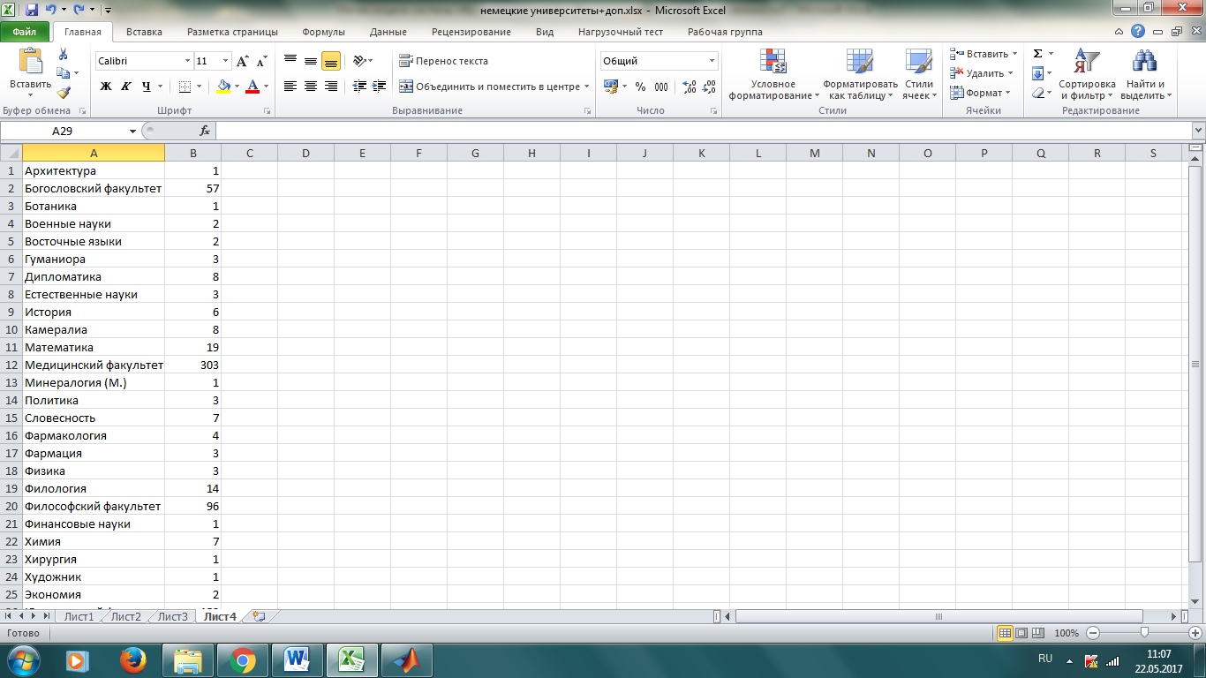

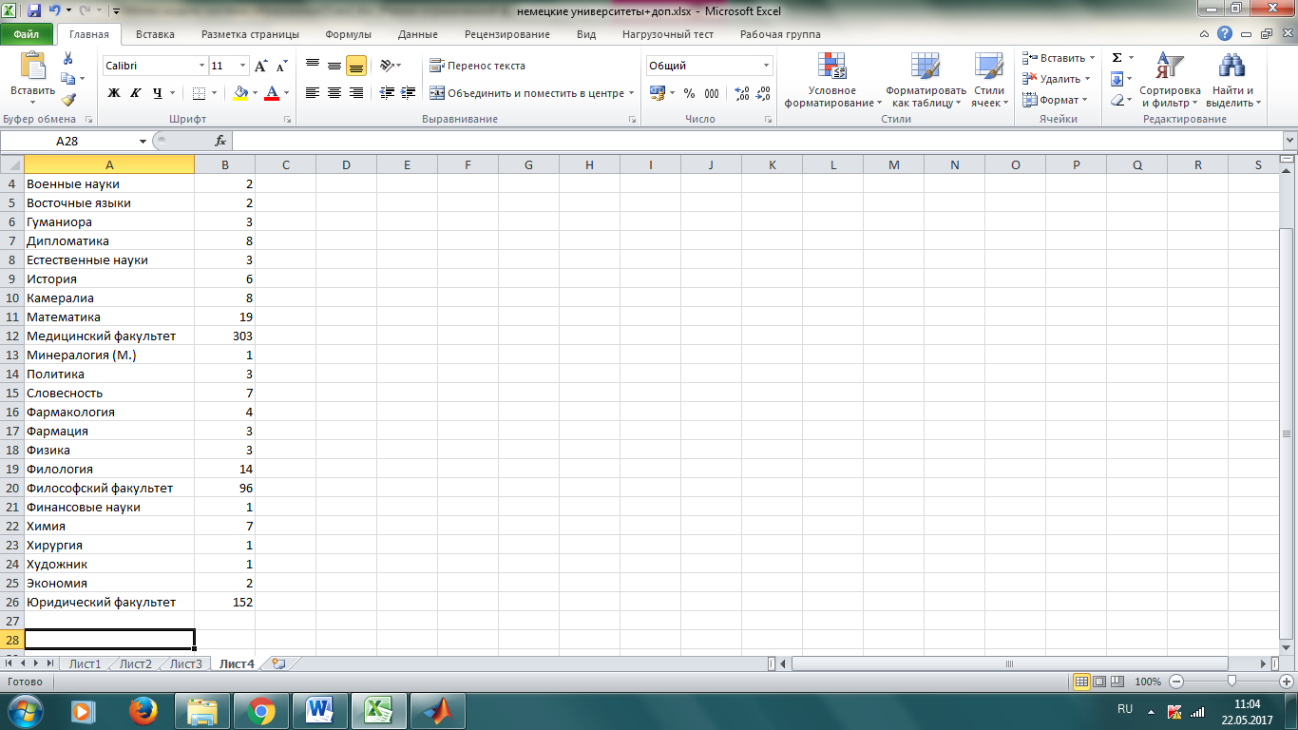

Рис. 12. Все виды изучаемых предметов.

На рисунке 13 представлена гистограмма, которая показывает, какое количество студентов обучалось определенному предмету. К медицинскому факультету были отнесены еще те студенты, которые обучались хирургии, фармакологии и фармации (в таблице указаны отдельно). К естественным наукам были отнесены ботаника, минералогия, физика и химия. Все остальное на графике указано отдельно. Исходя из построенной гистограммы можно понять, что большинство студентов уезжали изучать медицину и социально-гуманитарные науки. Мало кого интересовали естественные науки и математика.

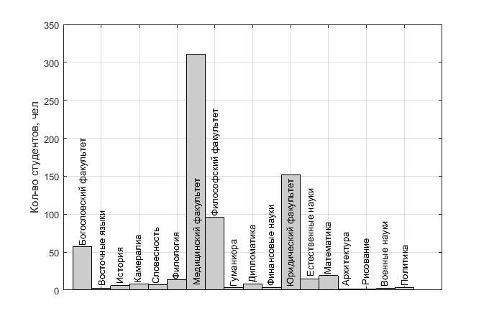

Рис. 13. Кол-во студентов, изучающих определенный предмет.

Так же был проведен анализ городов, откуда родом были студенты. Получилось, что в основном студенты приезжали учиться в немецкие университеты из крупных городов, таких как Москва или Петербург (рис. 14,15). Городов, откуда приезжали студенты больше, чем указано в таблице. Они не указаны, т.к. оттуда приезжих было менее 5 человек.

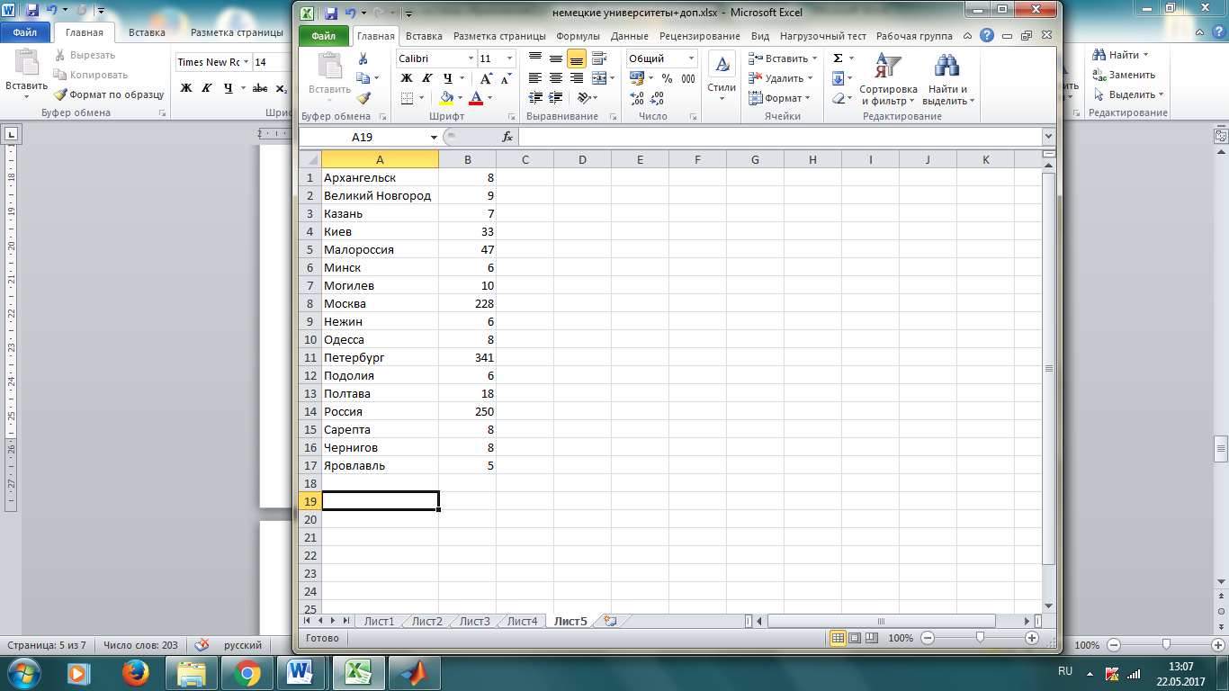

Рис. 14. Города, откуда приехало наибольшее кол-во студентов.

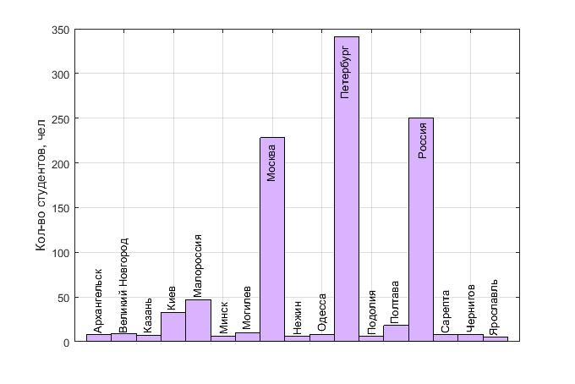

Рис. 15. Количество студентов, родившихся в определенном городе.

Касаемо возраста студентов, известен возраст лишь 143 студентов из 1105 рассматриваемых. Среди них большинство студентов в возрасте 20-22 лет (рис.16).

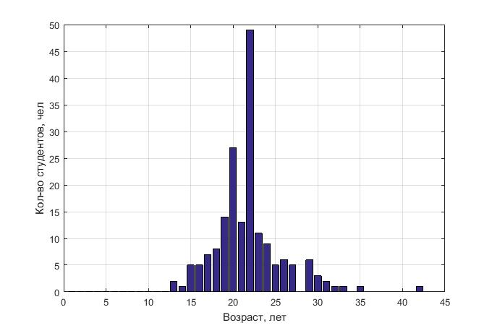

Рис. 16. Возраст студентов.

Также есть некоторые данные о том, кем были родители студентов. Большинство студентов, отправившихся учиться за границу, были детьми дворян, советников (статских, тайных, коллежских, надворных), купцов и священнослужителей. Это говорит о том, что чаще всего люди, принадлежащие к более высокому сословию, могли позволить себе отправить своего ребенка учиться за границу (рис. 17).

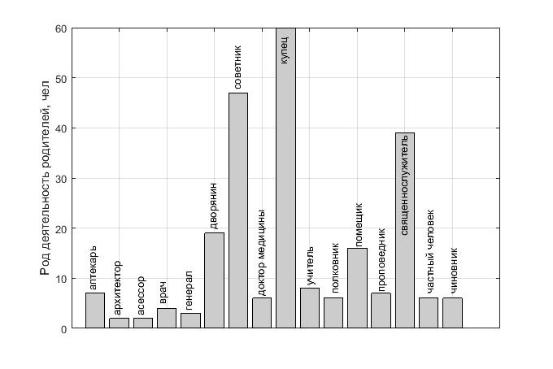

Рис. 17. Род деятельности родителей

С 1834 года увеличивается число учащихся в России в целом (рис. 18). Помимо университетов были еще Главный пединститут, лицеи и округа. Количество учащихся в университетах в России тоже увеличивалось (рис. 19). Выходит, в России решали проблему образования.

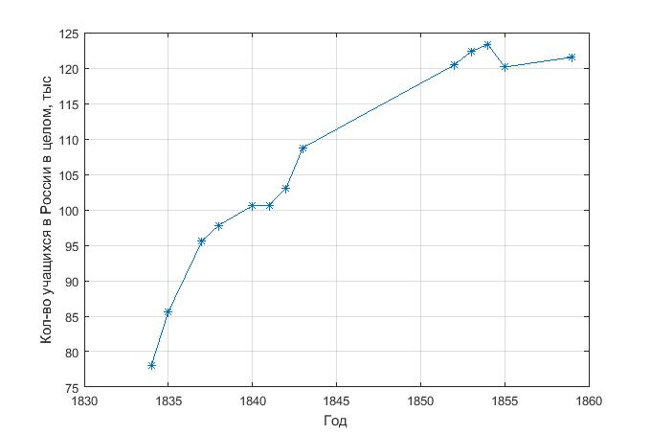

Рис. 18. Число учащихся в России в целом.

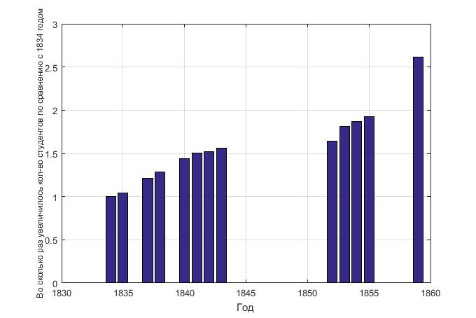

Рис. 19. Во сколько раз увеличилось кол-во студентов по сравнению с 1834 годом.

Исходя из полученных статистических данных, можно сделать несколько важных выводов:

1. Высшее образование в России появилось как минимум за 50 лет до основания первого Российского университета;
2. В немецких университетах студенты изучали в основном социально-гуманитарные науки;
3. Большинство учащихся (в нем. университетах) было из крупных городов;
4. Большинство учащихся (в нем. университетах) были из более высоких сословий;
5. Увеличение и уменьшение числа учащихся в немецких университетах в определенные промежутки времени, вероятнее всего, зависело от власти;
6. Европейское образование приблизительно на 200 лет опережало российское.
7. В России наблюдаются достаточно высокие темпы роста числа учащихся в высших учебных заведениях, начиная с 1832 г.

**2.2. Образование в XIX веке в России**

Сведения о начальной школе в России до XVII века представляют много спорного и неясного. При Петре I в образовании начинаются более значимые сдвиги. Именно со времен правления Петра I началась подготовка граждан России в немецких университетах. Но до Екатерины II системы государственного образования еще не было. На графике изображено число уехавших за границу русских студентов по годам. На графике видно, что после начала правления Петра I резкий рост студентов приходится на время правления Екатерины II, а потом снова происходит спад (рис. 20). То есть мы видим здесь определенную периодичность.

FF1

Рис. 20. Количество студентов, уехавших учиться в Германию по годам.

Со времен правления Александра I студентов начинают отправлять учиться за границу. И здесь на графике мы снова можем наблюдать периодичность (рис. 21).

10

Рис. 21. Количество студентов, командированных за рубеж по годам.

Далее были проанализированы количества уездных училищ и гимназий по годам. Училища такого рода были для богатых людей. Синяя линия на графике – скорость открытия гимназий. Зеленая линия – уездных училищ. Принимая за единицу количество училищ в 1800 году, замечаем, что каждый раз с приходом нового правителя скорость роста училищ постоянно увеличивалась (рис. 22). Менялась власть – менялось и мнение. Также видно, что скорости роста приблизительно одинаковые.

I3

Рис. 22. Во сколько раз увеличивалось число училищ по годам

В отличие от гимназий и уездных училищ, народные училища были для всех. Построим график зависимости количества народных училищ по сравнению с 1800 годом по годам (рис. 23). Заметим, что в период с 1800 года основные усилия были приложены к росту народных училищ. Каждая власть пыталась увеличить их число. Каждая власть понимала, что народных училищ необходимо открыть еще больше. Тем самым число народных училищ с 1800 года увеличилось почти в 20 раз, а это в 2 раза больше, чем уездных училищ.

I2

Рис. 23. Во сколько раз увеличивалось число народных училищ по годам

Затем было проанализировано, как создавались учебники. Только начиная со времени правления Александра I резко увеличивается количество учебников для изучения русского языка (рис. 24). Так называемых «Грамматик». Так к 1860 году сформировалась система образования.

F2

Рис. 24. Разнообразие учебников по годам.

Мы видим то же периодическое изменение количества учителей по уровню образования. На графике показано, что в 1871 году преобладало низшее образование среди учителей, однако к началу XX века все изменилось (рис. 25).

F9

Рис. 25. Доли учителей с определенным образованием.

Основную массу населения аграрной России составляли крестьяне. Крепостное право не являлось средой, благоприятствующей развитию системы образования. В первой половине XIX в. дворянство не было готово выполнить свою просветительную роль. Значительное число помещиков смотрело на народное просвещение и на деятельность правительства в области образования как на пустую и вредную затею. В таблице 1 приведены данные о числе грамотных крестьян в соответствующих группах в 1840-е годы. Как следует из этих данных помещики, практически, задачу повышения грамотности среди своих крестьян не решали.

Таблица 1.

|  |  |
| --- | --- |
| Группа населения | % грамотных |
| Помещичьи крестьяне | 1.2 |
| Государственные крестьяне | 2.7 |
| Удельные крестьяне | 5.6 |
| Мещане | 28.6 |
| Дворовые крестьяне | 34.4 |

Были проанализированы учебные заведения России в 1839 году и число учащихся в них. Один учащийся на 211 жителей или около одного учащегося на 40 детей школьного возраста. Из всех учащихся только около 14% женщин. Около 30% всех учащихся обучались по программе министерства народного просвещения (табл. 2).

Таблица 2.

|  |  |  |  |  |
| --- | --- | --- | --- | --- |
| Министерство, ведомство | число заведений | учащиеся мужчины | учащиеся женщины | всего учащихся |
| Министерство народного просвещения | 1645 | 74838 | 11202 | 86040 |
| Духовное ведомство | 387 | 59483 | 0 | 59483 |
| Военное ведомство | 516 | 62813 | 199 | 63012 |
| Морское ведомство | 15 | 6794 | 0 | 6794 |
| Министерство внутренних дел | 404 | 23825 | 17409 | 41234 |
| Министерство Императорского двора | 60 | 2914 | 249 | 3163 |
| Министерство финансов | 13 | 1303 | 0 | 1303 |
| Ведомство Горных инженеров | 55 | 4058 | 9 | 4067 |
| Министерство юстиции | 6 | 494 | 0 | 494 |
| Почтовое ведомство | 5 | 200 | 0 | 200 |
| Министерство путей сообщения | 6 | 1496 | 0 | 1496 |
| Министерство иностранных дел | 2 | 12 | 0 | 12 |
| Человеколюбивое общества | 28 | 618 | 392 | 1010 |
| Ведомство Императрицы Марии Федоровны | 40 | 3472 | 6682 | 10154 |
| Ведомство Государыни императрицы | 34 | 0 | 2007 | 2007 |
| Ведомство Княгини Елены Павловны | 8 | 94 | 546 | 640 |
| Всего | 3224 | 242414 | 38695 | 284333 |

В Пруссии на 6 жителей приходится один учащийся, девочек 48%.

Из таблицы 3 следует, что единые программы были только у 30% обучающихся (МНП).

Таблица 3

|  |  |  |
| --- | --- | --- |
|  | Число учащихся | % |
| Министерство народного просвещения | 86040 | 30 |
| Военные училища | 69806 | 25 |
| Духовные училища | 59483 | 21 |
| Прочие училища | 52030 | 18 |
| Благотворительных организации | 16974 | 6 |

В гимназиях учились только дети «высших» сословий. В таблице 4 представлен состав учеников гимназии по сословиям в 1834 и 1865 годах. Выходит, что за 30 лет ситуация почти не изменилась, дворяне все также составляют 70% учеников гимназии.

Таблица 4.

|  |  |  |
| --- | --- | --- |
| Сословие | 1834, % | 1865, % |
| Дворяне | 78 | 74 |
| Священнослужители | 2 | 3 |
| Податные | 20 | 23 |

Затем был проанализирован социальный состав студентов университетов в 1836 году (рис. 26).

F1

Рис. 26. Социальный состав студентов в 1836 году.

Начальная подготовка студентов в 1836 году происходила в учебных заведениях, перечисленных в таблице 5:

Таблица 5

|  |  |
| --- | --- |
| Заведение | % |
| Частное | 5.7 |
| Училище | 6.2 |
| Домашнее | 25.8 |
| Гимназия | 62.3 |

Число граждан в городах Германии, на которое приходится один учащийся и доля учащихся детей школьного возраста в % в 1840 г, содержится в таблице 6.

Таблица 6

|  |  |  |
| --- | --- | --- |
| Город | один учащийся на число жителей | доля учащихся детей (%) |
| Берлин | 10 | 60 |
| Бреслав | 9 | 78 |
| Кельн | 7 | 77 |
| Кенигсберг | 9 | 67 |
| Данциг | 10 | 56 |
| Магдебург | 8 | 77 |
| Эльберфельд | 7 | 79 |
| Ахен | 13 | 37 |
| Познань | 13 | 49 |
| Штетин | 9 | 67 |

Должности и количество профессорских ставок преподавателей всех университетов представлены в таблице 7.

Таблица 7

|  |  |  |
| --- | --- | --- |
| Должность | ставки, 1835 г. | ставки, 1863 г. |
| Ординарный профессор | 137 | 195 |
| Экстраординарный профессор | 66 | 90 |
| Доцент | 62 | 158 |
| Всего преподавателей | 265 | 443 |

Данные о предметах, изучаемых в гимназиях в 1834 году, и их доля в % в недельной нагрузке за весь цикл обучения (39% - иностранные языки) представлены в таблице 8.

Таблица 8

|  |  |
| --- | --- |
| Предмет | % |
| Математика | 17 |
| Латинский язык | 17 |
| Русская словесность | 13 |
| Французский язык | 11 |
| Немецкий язык | 11 |
| История | 8 |
| География и статистика | 6 |
| Закон Божий | 6 |
| Чистописание | 5 |
| Черчение и рисование | 4 |
| Физика | 2 |

Данные о предметах, изучаемых в гимназиях в 1900 годы, и их доля в % в недельной нагрузке за весь цикл обучения (42% - иностранные языки) представлены в таблице 9.

Таблица 9

|  |  |
| --- | --- |
| Предмет | часы, % |
| Русский язык | 14 |
| Математика | 14 |
| Латинский язык | 11 |
| Немецкий язык | 11 |
| Греческий язык | 10 |
| Французский язык | 10 |
| История | 9 |
| Закон Божий | 7 |
| Георгафия | 5 |
| Природоведение | 4 |
| Рисование | 3 |
| Физика | 1 |
| Чистописание | 1 |

Литература, рекомендуемая для изучения в школах в 1889 году. Всего 1002 автора, 366 издателя и переводчика приводится в таблице 10.

Таблица 10

|  |  |  |
| --- | --- | --- |
| Предмет | Количество книг | % |
| Русская язык и литература | 490 | 29 |
| История | 434 | 26 |
| Естествоведение | 316 | 19 |
| Закон божий | 289 | 17 |
| Математика и физика | 149 | 9 |
| Всего | 1678 |  |

К 1880 году должности уже стали разнообразнее, отдельно существовала должность «Лектор» (табл. 11).

Таблица 11.

|  |  |  |
| --- | --- | --- |
| Должность | количество | % |
| профессора | 215 | 42 |
| экстраординарные | 67 | 13 |
| доценты | 96 | 19 |
| приват-доцент | 41 | 8 |
| лекторы | 18 | 4 |
| преподаватели | 73 | 14 |

Преподаватели университетов получали образование в университетах, которые представлены в таблице 12.

Таблица 12

|  |  |  |  |
| --- | --- | --- | --- |
| Университет | В России (%) | За границей (%) | В Росси и за границей (%) |
| С.-Петербургский | 95.4 | 1.2 | 3.4 |
| Московский | 96.3 | 0.0 | 3.7 |
| Харьковский | 96.8 | 1.6 | 1.6 |
| Казанский | 93.9 | 1.5 | 4.6 |
| Св. Владимира | 86.7 | 7.4 | 5.9 |
| Дерптский | 51.6 | 14.6 | 33.8 |
| Варшавский | 72.0 | 23.5 | 4.5 |

К концу XVIII века преподаватели были в основном приглашенные, а к концу XIX века уже были все из России. Выходит, понадобилось около 100 лет, чтобы сменить всех иностранных преподавателей на русских.

Сословный состав преподавателей представлен в таблице 13.

Таблица 13

|  |  |
| --- | --- |
| Сословный состав преподавателей | % |
| Дворяне | 45.7 |
| Священнослужители | 14.3 |
| Иностранцы | 11.6 |
| Другие сословия | 10.6 |
| Почетные граждане и купцы | 9.2 |
| Мещане и цеховые | 7.5 |
| Крестьяне | 1.1 |

На рисунке 27 представлена возрастная структура преподавателей. Больше всего преподавателей было в возрасте 45 лет.

F3

Рис. 27. Возрастная структура преподавателей.

Сословность студентов представлена в таблице 14.

Таблица 14

|  |  |
| --- | --- |
| Сословие | Количество студентов, (%) |
| Дворяне | 46.7 |
| Священнослужители | 23.4 |
| Мещане и цеховые | 12.4 |
| Почетные граждане и купцы | 9.1 |
| Другие сословия | 5.2 |
| Крестьяне | 3.2 |

Плата за обучение студентов университетов представлена в таблице 15.

Таблица 15

|  |  |  |  |
| --- | --- | --- | --- |
| Университет | Стипендиаты | Слушатели | За плату |
| С.-Петербургский | 20.7 | 7.0 | 72.3 |
| Московский | 23.0 | 22.2 | 54.8 |
| Харьковский | 20.1 | 44.4 | 35.5 |
| Новороссийский (Одесса) | 41.3 | 29.5 | 29.2 |
| Казанский | 22.4 | 32.0 | 45.6 |
| Св. Владимира (Киев) | 10.5 | 22.5 | 67.0 |
| Дерптский | 5.6 | 14.2 | 80.2 |
| Варшавский | 15.8 | 8.0 | 75.2 |

Факультеты, на которые поступали студенты, перечислены в таблице 16.

Таблица 16

|  |  |
| --- | --- |
| Факультет | Число желающих поступить |
| Юридический | 1080 |
| Медицинский | 1084 |
| Физико-математический | 810 |
| Историко-филологический | 200 |
| Восточных языков | 58 |
| Богословский | 14 |

Распределение студентов по вероисповедованию приведено в таблице 17.

Таблица 17

|  |  |
| --- | --- |
| Вероисповедание | % |
| Православные | 64.4 |
| Протестанты | 14.2 |
| Римско-католики | 13.7 |
| Евреи | 6.8 |
| Армяне-Григориане | 0.8 |
| Магометане | 0.1 |

Распределение студентов по факультетам представлено в таблице 18.

Таблица 18.

|  |  |
| --- | --- |
| Факультет | Численность (%) |
| Медицинский | 45.1 |
| Юридический | 21.8 |
| Физико-математический | 19.9 |
| Историко-филологический | 11.2 |
| Богословский | 1.6 |
| Восточных языков | 0.4 |

Из опрошенных 3790 выпускников гимназий, поступающих в вузы, 3246 хотели поступать в университеты, 544 в технические вузы и училища.

Число слушательниц на высших женских курсах в 1897 году составляло всего 807 (табл. 19). Получается, желание учиться все-таки было. Их социальный состав представлен в таблице 20.

Таблица 19

|  |  |  |  |  |  |  |
| --- | --- | --- | --- | --- | --- | --- |
| Отде-  ление | историко- филологическое | | физико-математическое | | химическое | |
| Курс | Слушатель-  ницы | Вольные  слушатель-  ницы | Слушатель-  ницы | Вольные слушатель  ницы | Слушатель-ницы | Вольные  Слушатель-  ницы |
| 1 | 208 | 13 | 91 | 4 | 0 | 0 |
| 2 | 132 | 9 | 15 | 1 | 20 | 1 |
| 3 | 149 | 15 | 11 | 1 | 23 | 0 |
| 4 | 87 | 11 | 6 | 5 | 5 | 0 |
| всего | 576 | 48 | 123 | 11 | 48 | 1 |

Таблица 20

|  |  |
| --- | --- |
| Сословие | Количество слушательниц |
| Гражданские | 631 |
| Прочие | 55 |
| Дворяне | 46 |
| Духовные | 41 |
| Крестьянки | 22 |
| Иностранки | 12 |

Больше всего слушательниц было в возрасте 20 лет (рис. 28).

F2

Рис. 28. Возрастная структура слушательниц.

**2.3. Академия наук – статистические показатели**

Важную роль в Российской системе образования играют научные исследования и наука в целом. Ключевое место в отечественной науке занимает Российская академия наук. Все последние годы Российская академия наук в буквальном смысле борется за жизнь, доказывая свое право сохранять и развивать накопленный предшествующими поколениями потенциал отечественной науки.

В своей статье «Российская академия наук в зеркале федеральной статистики науки» Шульгина И.В., используя холодный язык цифр пытается доказать всю важность Российской академии наук, пытаясь развеять мифы о неэффективности академической науки[37, 38]. Она заявляет, что недружественно настроенные по отношению к академии наук круги, широко используя средства массовой информации, манипулируют общественным мнением.

Одним из основных статистических индикаторов науки является численность занятых в ней работников. Этот показатель относительно свободен от влияния такого фактора, как инфляция, и поэтому наиболее объективно отражает изменения в сфере научной деятельности. Согласно статистическим данным общая численность работников науки с годами падает (рис. 29).

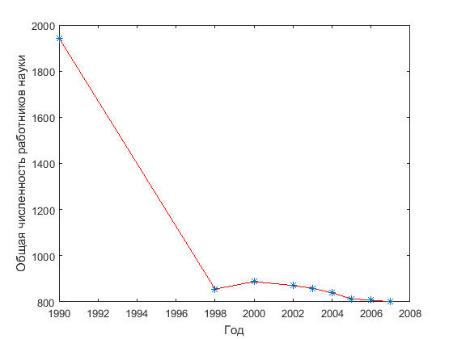

Рис. 29 – Численность работников науки.

Доля сотрудников РАН в общей численности занятых в науке в 1990-2007 гг. оставалась стабильно низкой и не превышала 12,7%, что не дает основания рассматривать ее как организацию, представляющую всю науку страны (рис. 30). Касаемо уровня квалификации научных работников можно отметить, что именно Академия наук располагает наибольшим количеством квалифицированного персонала (рис. 31). Но для успешного развития науки этого оказывается недостаточно. Сфера высшего образования занимает второе место по количеству квалифицированных исследователей. Но она не в состоянии двигать отечественную науку, потому что их основной задачей была и остается подготовка квалифицированных специалистов.

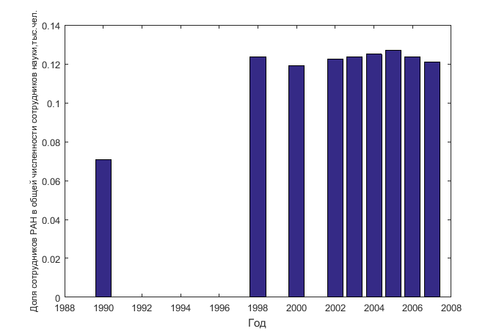

Рис. 30 – Доля сотрудников РАН в общей численности сотрудников науки

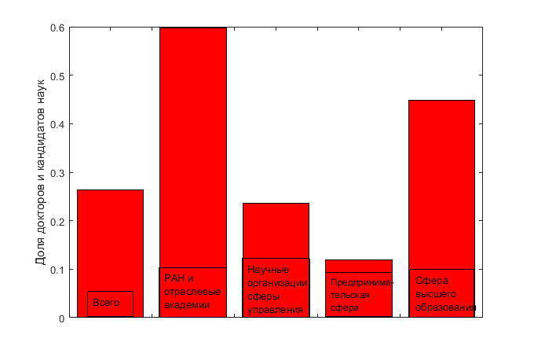

Рис. 31 – Доля докторов и кандидатов наук среди исследователей в 2007г.

Внутренние затраты на науку в 2007 году составили 371 млрд. руб. Самая большая доля из них была израсходована на предпринимательский сектор (рис. 32). Для сферы управления выделяются почти такие же средства, как и для РАН и отраслевые академии.

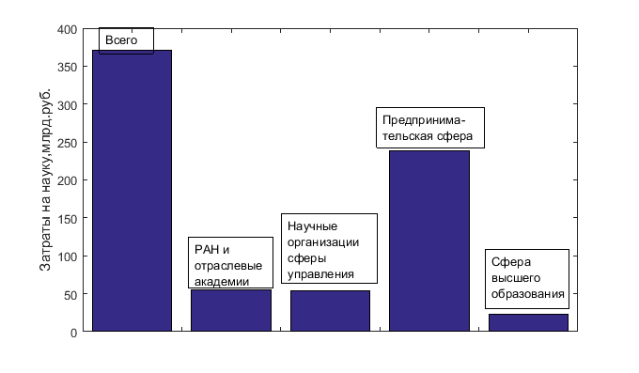

Рис. 32 – Затраты на науку

Доля госрасходов из числа общих затрат оказалась довольно высока (рис. 33). Она составила 62%.

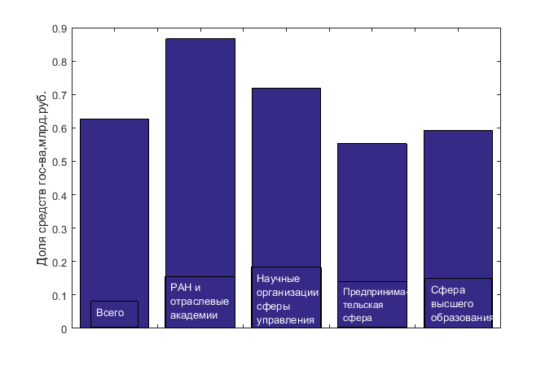

Рис.33 – Доля средств гос-ва в общих затратах

Если говорить о затратах на науку, то по графику мы видим, что затраты на науку по годам растут (рис. 34).

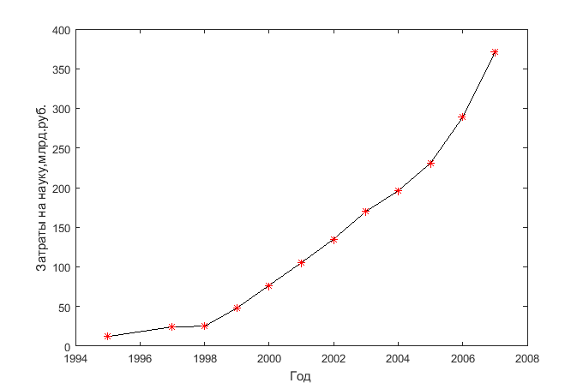

Рис. 34 – Затраты на науку по годам

Среднегодовые расходы на одного научного работника в институтах РАН существенно ниже, чем в некоторых других научных учреждениях (рис. 35).

Количество ученых не растет с годами. Доля сотрудников РАН не растет, а сфера высшего образования догоняет Российскую академию наук по количеству докторов и кандидатов наук. Складывается впечатление, что задача развития науки перекладывается на «плечи» ВУЗов. Затраты на науку хоть и растут с годами, но большая их часть продолжает уходить в предпринимательский сектор.

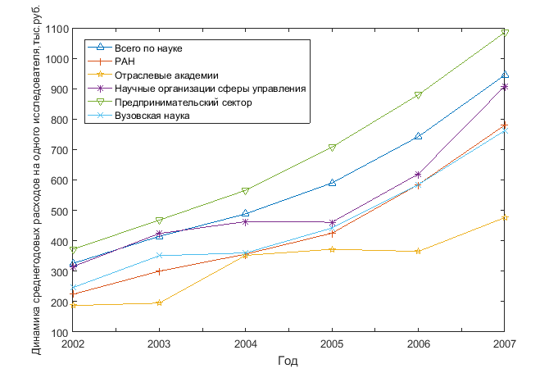

Рис. 35 – Среднегодовые расходы на одного исследователя

**Глава 3. Математические модели**

**3.1. Математическая модель системы образования Солодовой Е. А.**

Образование, в той или иной степени, является неотъемлемой частью жизни каждого человека. Следовательно, органы власти должны быть заинтересованы в успешном развитии российского образования.

Сегодняшняя система российского образования переживает кризис. Существует множество статей и книг с различными точками зрения по поводу решения проблем сложившейся ситуации в системе образования. Одной из таких книг, которая затрагивает актуальные проблемы сегодняшнего положения системы образования, является книга «Новые модели в системе образования: Синергетический подход»[41]. В данной книге обсуждаются некоторые базовые синергетические модели различных иерархических уровней, которые как утверждает ее автор, Солодова Евгения Александровна, позволяют сформулировать перспективы развития системы образования в России.

Кризис в системе образования проявляется в сокращении числа общеобразовательных учреждений, и, самое главное, в снижении качества обучения и воспитания школьников. Процессы самоорганизации в высшем образовании проявляются в неограниченном хаотическом росте числа негосударственных вузов, специализирующихся на второстепенных по важности специальностях. Этот процесс обусловлен быстрой окупаемостью финансовых вложений в образование. При этом образовательная система России утрачивает свойственное ей стремление к фундаментализации, результаты которой проявляются с временным запаздыванием по отношению к моменту финансирования. Юристы, менеджеры и экономисты, во множестве выпускаемые негосударственными вузами, призваны обслуживать производящие отрасли знания, которые, вопреки логике, стали вторичными. Произошла утрата общей национальной идеи и смещение моральных и этических ценностей из духовной в материальную сферу.

В своей книге Солодова формализовала модель известного политолога, А.С. Панарина в терминах математики, но не проанализировала ее на конкретных статистических данных. Система неравенств (рис.36) является, по выражению А.С. Панарина, «формулой прогресса».

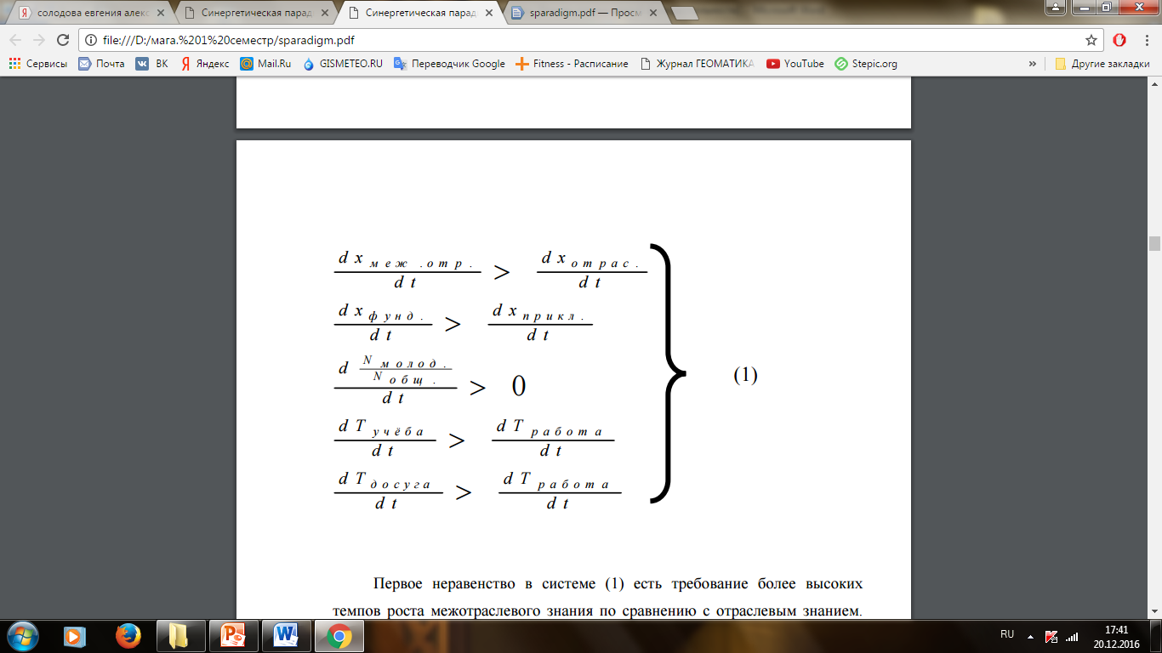

Рис. 36. - Система неравенств «формула прогресса».

Первое неравенство является требованием более высоких темпов роста межотраслевого знания по сравнению с отраслевым знанием. То есть первое неравенство говорит о необходимости повышения роли междисциплинарности современного знания.

Второе неравенство говорит о том, что темпы роста фундаментального знания должны превышать темпы роста прикладного знания. Следующее неравенство формулирует демографическое требование, состоящее в том, что, чем выше доля молодежи в общем составе населения, тем выше темпы прогрессивных изменений. Четвертое неравенство: темпы прироста времени учебы в жизни каждого человека должны быть выше темпов прироста времени работы. Последнее неравенство говорит о том, что темпы прироста времени досуга должно превышать темпы роста времени работы.

Рассмотрим второе неравенство системы более подробно. Оно является наиболее информативным с точки зрения обозначения стратегии развития образовательной системы. Исследовав данные финансирования науки из средств федерального бюджета за последние 15 лет, можно отметить, что расходы на финансирование фундаментальных исследований растут с гораздо меньшей скоростью, чем расходы на финансирование прикладных исследований (рис. 37). Отсюда можно сделать вывод, что темпы роста фундаментального знания значительно ниже темпов роста прикладного, что не удовлетворяет второму неравенству системы. Но успешность деятельности фундаментального вуза зависит не только от его финансирования, поэтому нельзя полагаться только на вышеупомянутый фактор.

F2

Рис. 37. – Отношение темпов роста расходов на фундаментальные исследования к прикладным

Далее рассмотрим третье неравенство подробнее, которое формализует требование к демографической ситуации в стране. Если доля молодежи мала, т.е. не обеспечивается достаточный прирост населения, то сфера образования становится невоспроизводимой: из образования уходит молодежь, владеющая новыми информационными технологиями и новыми знаниями, и, таким образом, эти технологии и новые знания становятся недоступными новому поколению обучающихся. Согласно «формуле прогресса» относительная численность молодежи должна расти. Но согласно статистическим данным отношение количества молодежи к общей численности населения уменьшается (рис. 38).

Описание: C:\Users\st006751\Documents\MATLAB\F1.emf

Рис. 38. – Относительная численность молодежи

Смысл четвертого неравенства – формализация концепции непрерывного образования, общепринятой сегодня. По данным психологов, мы должны переучиваться каждые 4-5 лет для того, чтобы не отстать от прогресса. Значит, нужно учиться добывать знания самостотельно, причем знания эти должны быть фундаментальными, т.к. только имея прочный современный фудамент, можно строить на нем любые прикладные знания. Следовательно, вновь «работает» второе неравенство системы, которое в новом контексте оказывается необходимым условием развития в стране системы непрерывного образования. Отследить сколько людей в стране после окончания ВУЗа продолжают заниматься самообразованием невозможно, но можно отследить статистику отношения численности обучающихся к работающим. И, отследив эти данные, выяснилось, что число студентов, обучающихся по программам бакалавриата, магистратуры и аспирантуры уменьшается с годами, в то время как численность работающих людей растет. Следовательно, и отношение учащихся к работающим будет уменьшаться. Если считать, что у людей с полной занятостью просто нет времени на самообучение, для выполнения неравенства данная статистика вполне подходит.

Описание: C:\Users\st006751\Documents\MATLAB\F3.emf

Рис. 39. – Отношение учащихся к рабочим

Согласно пятому неравенству рост свободного времени должен опережать рост рабочего времени. На первый взгляд это утверждение кажется абсурдным, но оно имеет смысл. Как пишет А. Панарин: «Эта сфера общекультурного богатства через какие-то таинственные каналы и сети питает и науку, производство, и бытовую сферу, служит источником общего вдохновения высоких норм и вдохновляющих образцов». Правило избыточности разнообразия «работает» и в воспитательной сфере: действительно, чем более разнообразно образована личность, чем больше в ней накоплено функционально бесполезных качеств, свойств – способность писать картины у хирурга, поэтический дар у математика и т.д. – тем больше ресурс устойчивости у такой личности, тем легче она переживает неизбежные в этой жизни кризисы.

В психологии существует понятие «когнитивная сложность» - это величина, выражающая «размерность» семантического пространства личности, т.е. количество независимых измерений, в которых субъект категоризирует данную предметную область. Развитие когнитивной сложности связано с приобретением избыточного разнообразия в процессе не функциональной, рабочей деятельности, а в процессе грамотно организованного досуга и формально описывается последним неравенством в системе.

Статистические данные показывают, что с годами число посещений театров растет, а число посещений цирков падает (рис. 40). Это говорит о том, что сейчас уровень досуга растет, но через какие-то 15-20 лет, когда посетители цирков вырастут, уровень досуга, возможно, будет падать. Численность российских туристов по отношению к общему числу работающих граждан растет с годами, что говорит о растущем времени досуга работающих граждан, что удовлетворяет пятому неравенству (рис. 41).

Описание: C:\Users\st006751\Documents\MATLAB\F4.emf

Рис. 40. – Число посещений театров и цирков в период с 2000 по 2014 (млн.чел.)

Описание: C:\Users\st006751\Documents\MATLAB\F5.emf

Рис. 41. –Доля отдыхающих граждан с 2000 по 2014

Все неравенства системы оказываются связанными между собой сложными положительными и отрицательными обратными связями. Исходя из уже проанализированных неравенств системы, можно сделать вывод, что система российского образования не достигнет прогресса.

**3.2 Математическая модель изменения мнения у двух групп лиц**

Поскольку у каждой власти меняется мнение, и как следствие проводятся реформы, тогда мы предлагаем использовать концепцию Колесина для описания изменения мнения у двух групп лиц.

Пусть $N_{1}$– число сторонников позиции A, а $N_{2}$– противоположной позиции. Пусть сторонники двух этих позиций формируют свою позицию только при общении между собой. Пусть $k_{1 }$ и $k_{2 }$ доли сторонников этих двух позиций, общающихся между собой при непосредственном контакте. Будем считать, что скорость распространения настроения V пропорциональна разности $k_{1}N_{1}- k_{2}N_{2}$. Изменение знака этого выражения определяют изменение настроения в сторону А или в сторону В. Тогда модель изменения мнения представляется системой дифференциальных уравнений.

$$\frac{dN_{1}}{dt}=-a_{1}N_{1}N_{2}V+a_{2}N_{1}N_{2}V,$$

$$\frac{dN_{2}}{dt}=a_{1}N_{1}N_{2}V-a_{2}N_{1}N_{2}V,$$

$$\frac{dV}{dt}=k_{1}N_{1}-k_{2}N_{2}$$

В этой модели предполагается, что общее число участников во времени не изменяется.

$$N_{1}+N_{2}=N_{0}$$

Стационарной точкой этой системы уравнений является

$$N_{2}=\frac{k_{1}}{k_{1}+k_{2}}N_{0 }, V=0$$

В системе возникают колебания с частотой

$$ω=\sqrt{a\frac{k_{1}k_{2}}{k_{1}+k_{2}}}N_{0}$$

Частота колебаний пропорциональна численности участников. То есть чем больше лиц, принимающих участие в принятии решения, тем чаще меняется их позиция (рис. 42).

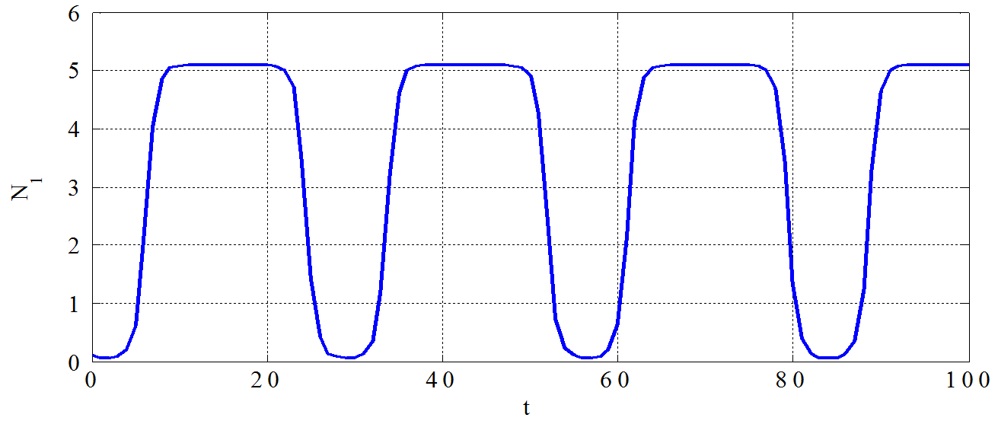

Рис. 42. График изменения мнения.

На каждом этапе изменяется скорость роста числа учащихся и училищ. Несмотря на то, что у власти постоянно менялось мнение относительно отправки русских студентов на обучение за границу, количество учащихся постоянно росло.

**3.3. Математическая модель распространения информации по территории**

Несомненно, высшая школа (вместе с ее неотъемлемой научной компонентой) является открытой системой, в которой существуют информационные, финансовые, кадровые потоки, а также она является системой неравновесной, поскольку процессы самоорганизации изнутри и управления извне отдаляют ее от равновесного состояния.

Обращаясь к моделированию процессов самоорганизации и интеграции в системе вузов, отметим сразу, что не ставится задача количественных оценок и прогнозов. Речь идет лишь о качественной интерпретации результатов моделирования и их сопоставления с реальностью.

Подобный качественный анализ оправдан тем, что, во-первых, можно проанализировать возможные пути развития и, возможно скорректировать модельные представления. Во-вторых, количественные характеристики и параметры высшей школы как социальной системы носят специфический характер. Так, например, легко определить численность сотрудников и объемы финансирования и достаточно трудно определить уровень развития научной компоненты, степень инноваций, установить соответствие между количеством публикаций и качеством научного продукта или, как в нашем случае, распространение информации по территории. И в-третьих, специфика исследуемой проблемы позволяет проводить только качественный анализ.

Если речь идет о качественном понимании сложной пространственно-временной динамики, то во многих случаях предпочтительно иметь дело с решеточными моделями.

В работе Трубецкого была предложена модель, которая описывает распространение информации между отдельными территориями[35]. Территория представлена прямоугольниками одинакового размера. Информация, которая генерируется в одном из регионов, передается в четыре соседних, время считается дискретным. Передача информации описывается уравнением

$x_{i,j}^{n+1}=λx_{i,j}^{n}\left(1-x_{i,j}^{n}\right)+0,25ε(x_{i+1,j}^{n}+x_{i-1,j}^{n}+x_{i,j-1}^{n}+x_{i,j+1}^{n})$.

Где $i, j$– пространственные координаты, $n$– дискретное время, $x_{i,j}^{n}$– безразмерная переменная, характеризующая состояние элемента решетки с координатами $(i, j)$ в момент времени $n$, $λ$– параметр нелинейности, $ε$– величина связи.

Эта модель не учитывает, что информация из $i, j$ элемента не передается соседним. Модель

$x_{i,j}^{n+1}=λx_{i,j}^{n}\left(1-x_{i,j}^{n}\right)+0,25ε(x_{i+1,j}^{n}+x_{i-1,j}^{n}+x_{i,j-1}^{n}+x_{i,j+1}^{n}-4x_{i,j}^{n})$,

учитывает передачу информации в соседние элементы, а для элемента $i, j$ считается устаревшей.

Первое слагаемое ($λx_{i,j}^{n}\left(1-x_{i,j}^{n}\right)$) в этих моделях характеризуют новую информацию, $x_{i+1,j}^{n}+x_{i-1,j}^{n}+x_{i,j-1}^{n}+x_{i,j+1}^{n}$- описывают ту информацию, которая приходит снаружи, а $4x_{i,j}^{n}$– ту, что стареет. Если эти модели рассматривать как модели распространения материальных ресурсов, то слагаемое $4x_{i,j}^{n}$ характеризует передачу ресурса в соседние элементы.

В XVIII-XIX веках основными информационными центрами были Москва и Санкт-Петербург. Пусть данное уравнение характеризует информацию, которая идет из этих центров.

Рассмотрим результаты, полученные при рассмотрении этой модели непосредственно на двумерной решетке логистических отображений. На рисунках 1 и 2 используется значение величины связи $ε=0.2$ в разные моменты времени (шага). От $λ$ картинка тоже зависит, но нам важнее рассмотреть связь.

D:\мага. 4 семестр\Диплом\НИР\Fig1.emf

Рис. 43. Распространение информации в начальные моменты времени при $ε=0.2$

Видим распространение информации из двух центров (очагов), которые территориально располагаются на расстоянии друг от друга и, первое время не взаимодействуют, оказывая влияние на близлежащие территории (рис. 43).

D:\мага. 4 семестр\Диплом\НИР\Fig2.emf

Рис. 44. Распространение информации через некоторое время при $ε=0.2$

Если связь $ε$ маленькая, то при увеличении красного изменений не происходит (рис. 44). Большая связь дает больше возможностей генерировать информацию. За счет связи между зонами по-разному может выглядеть распространение информации.

Далее рассмотрим развитие тех же центров, но с иным значением $ε$ (рис. 45, 46).

D:\мага. 4 семестр\Диплом\НИР\Pic1.emf

Рис. 45. Распространение информации на территории при при $ε=0.5$

В каждой точке разное количество информации и со временем она меняется, что отражается цветом.

D:\мага. 4 семестр\Диплом\НИР\Pic3.emf

Рис. 46. Распространение информации спустя долгое время при $ε=0.5$

При соприкосновении территорий развития происходит взаимодействие, при котором происходит взаимное влияние друг на друга. Это видно в месте соприкосновения двух центров (рис. 46).

D:\мага. 4 семестр\Диплом\НИР\Pic4.emf

Рис. 47. Распространение информации спустя долгое время при $ε=0.45$

По прошествии определенного времени при $ε=0.45$ складывается интересная картина (рис. 47). Информация распространяется не равномерно. В зонах, которые находятся рядом совершенно противоположные значения шкал, наименьшее и наибольшее (0.3 и 0.7). Где-то мало информации, где-то много.

**3.4. Математическая модель взаимодействия двух школ**

В нашей модели мы будем учитывать общую численность населения России. Второй дополнительный фактор, который мы вводим в модель – это национальный валовой продукт (национальный доход). Таким образом, в нашей модели подготовки кадров мы учитываем преподавателей, учеников, общее количество населения на текущий момент времени и валовой доход, который производит страна. Будем считать, что скорость изменения числа учеников и учителей зависит от количества учителей, учеников, населения и валового дохода. Скорость роста валового дохода зависит от количества работающих дипломированных специалистов, трудовых ресурсов и расходов, связанных с подготовкой специалистов и прочих расходов. При формулировке модели мы учитывали результаты корреляционного анализа по системе образования, приведённого выше.

Для описания роста народонаселения будем использовать логистическое уравнение.

Пусть - число учителей, - число учеников, - численность населения, - валовой продукт.

Максимальное число учителей, которое необходимо для школы, зависит от общей численности населения и вкладываемых в образование средств. Будем считать, что эта величина пропорциональна численности населения и валовому доходу



Здесь учитывается то обстоятельство, что неограниченное вложение средств в подготовку кадров не может увеличивать число учителей до бесконечности. Будем считать, что скорость роста учителей, необходимых для школы, будет пропорциональна численности учащихся и дефициту учителей

.

Часть учителей может уходить из школы по различным причинам. Будем считать, что скорость убыли учителей пропорциональна их численности - . Тогда динамика изменения числа учителей в школе будет описываться уравнением

.

Аналогичное уравнение можно сформулировать и для числа учеников.

Что касается валового продукта, то будем считать, что скорость его увеличения пропорциональна самому валовому продукту, с удельной скоростью роста, зависящей от общей численности населения, числа учеников и числа дипломированных специалистов. Будем считать, что удельная скорость пропорциональна численности населения, числу учеников. Для удельной скорости роста валового продукта принимаем следующее выражение

.

Здесь учитываются расходы на подготовку учителей, учеников и прочие расходы (слагаемые ). Также, учитывается то, что рост числа дипломированных специалистов приводит к увеличению удельной скорости роста валового дохода (слагаемое ).

Тогда математическая модель имеет вид

 (1)

В этих уравнениях , - константы.

Третье уравнение системы (1) является независимым и имеет две стационарные точки  и , первая из которых неустойчивая, а вторая устойчивая. То есть, возникшая в начальный момент популяция не погибает. Поэтому стационарные точки системы уравнений (1), в которых будут также неустойчивыми.

Стационарной точкой системы уравнений (1) является , ,,. В этой точке

.

Поэтому при выполнении неравенства  эта точка будет неустойчивой (при прочих малых расходах валового продукта).

Правые части первых двух уравнений при и обращается в нуль при  и . В окрестности этой точки в первом приближении можно принять, что



Если считать, что постоянно, то эта будет система линейных уравнений. Собственные значения матрицы правых частей этой системы уравнений являются корнями квадратного уравнения

.

При малых значениях  это уравнение будет иметь корни противоположных знаков. То есть это положение равновесия будет неустойчивым.

Таким образом, в этой модели учитываются следующие обстоятельства:

1. при больших расходах на содержание популяции валовой продукт будет исчерпан;
2. при больших потерях учителей и учеников система подготовки кадров прекратит своё существование.

Вместе с этим в этой модели не учитывается ограниченность роста валового продукта. Как следует из экспериментальных данных (рис. 48) за последние 100 лет валовой продукт стал уменьшаться только в период катастрофы 1990 гг. В целом его изменение до катастрофы хорошо описывается экспоненциальной зависимостью . На рис. 48 этой зависимости соответствует сплошная линия. Экспериментальные данные отмечены символом “звездочка”.

|  |
| --- |
| Val  Рис. 48. Экспериментальные данные |
|  |

Для оценки констант, входящих в систему уравнений (1), мы использовали данные по среднему и техническому образованию, опубликованные в газете “Правительственный вестник” (ПВ) за 1892 г., а по университетскому образованию – данные, опубликованные в журнале Министерства Народного Просвещения за 1832 – 1907 гг. В среднем потери студентов в университетах за этот период составляли около 10% от их общего числа. Что касается среднего образования, то мы анализировали данные по женским и мужским гимназиям, а также специальным училищам. Так, например, из 376 учениц женской гимназии города Казани в 1892 г. досрочно прекратили обучение 52 ученицы (ПВ, №95), что составляет около 14% всех учениц. По окончанию Воронежского технического училища из 160 окончивших 25% по специальности не работали (ПВ, №137). На Таганрогских частных женских курсах досрочно прекратило обучение 1/6 учащихся (ПВ, №131).

Дополнительно замечено, что скорость роста числа учащихся в гимназиях менялась со временем. Так, например, Астраханскую гимназию с 1806 по 1828 г. закончило 79 учеников, а с 1838 по 1891 г. – 387 учеников. В первом случае выпуск составлял 3.6 ученика в год, а во втором 7.3.

Расходы на образование за 200 лет были разными. Так, например, в табл. 21 приведены данные по расходам ведомств правительства России за 1867 год. Как следует из этой таблицы, доля расходов на МНП составляло 1.84% от общих расходов. В табл. 22 приведены данные по Государственному бюджету Союза СССР за 1933 и 1937 годы. По этим данным общие расходы на образование составляли 12.9% и 16.3% от общих расходов. Расходы на образование в 2004 году составили по исполнению федерального бюджета РФ 0.85% ВВП.

Таблица 21. Расходы ведомств правительства России за 1867 год.

|  |  |
| --- | --- |
| Ведомство | Рубли |
| Императорский двор | 8881886 |
| Иностранных дел | 2359447 |
| Военное | 131511572 |
| Морское | 16917563 |
| Финансов | 69618541 |
| Государственных имуществ | 728439 |
| Внутренних дел | 16929218 |
| Просвещения | 8849306 |
| Путей сообщения | 25071577 |
| Почт и телеграфов | 14713088 |
| Юстиции | 8586786 |
| Госконтроль | 1863987 |
| Коннозаводство | 612813 |
| Закавказское наместничество | 5976621 |

Таблица 22. Расходы Советского правительства в 1933 и 1937 гг. в процентах от всех расходов

|  |  |  |
| --- | --- | --- |
| Расходы | 1933 год | 1937 год |
| Народное хозяйство | 65.5 | 43.0 |
| Просвещение | 12.9 | 16.3 |
| Социально-культурные мероприятия | 3.0 | 9.2 |
| Прочие расходы | 18.9 | 31.5 |
| Итого | 100 | 100 |

Таким образом, доля национального валового дохода, которая тратилась на образование, увеличилась с 1.84% в 1864 году до 16.3% в 1937 году и уменьшалась до 0.85% в 2004 году. В системе уравнений (1) в соответствии со сценарием 2), рассмотренным во введении, предполагается постоянное увеличение доли валового продукта, выделяемого на образование. В реальном эксперименте это не происходит (по - видимому действие развивается по 1) сценарию), поэтому для качественного исследования возможных сценариев развития высшей и средней школы вместо модели (1) можно сформулировать модель без валового продукта.

 (2)

Нашу модель взаимодействия высшей и средней школы мы экспериментально проверяли на динамике роста числа студентов в университетах России и учащихся в школах. Наиболее полными данными мы располагаем по численности студентов в университетах, начиная с 1832 года по 2005 год и по росту народонаселения за этот же период. Остальные данные, в силу многочисленности средних учебных заведений в России, обобщить за этот же длительный период не удаётся. Здесь мы ориентировались на численность учащихся 90х годов – 20 млн. учащихся.

Решение уравнений (1) при начальных данных

,

которые согласуются с численностью студентов и учащихся в школах в 1832 году (в тысячах, рис. 5, 6). Значения констант



выбраны исходя из литературных источников, и оценок, полученных на основе аппроксимации экспериментальных данных. Значения констант



оценены по сегодняшнему соотношению численности студентов и учащихся в РФ. На рис. 49 сплошной линии соответствует расчетная зависимость, символом “звездочка” отмечены экспериментальные данные.

|  |
| --- |
| Ap1 |
| Рис. 49. Число студентов в университетах (тыс.) по годам |

В табл. 23 приведены значения удельных скоростей роста народонаселения, числа учащихся в гимназиях, числа студентов в университетах и валового дохода, которые получены на основании аппроксимации экспериментальных данных. Значения удельных скоростей роста числа учащихся в гимназиях и числа студентов в университетах полученных в результате решения системы уравнений.

Как следует из анализа экспериментального материала (табл. 23) на первом месте по скорости роста стоит валовой доход, на втором – число студентов в университетах, на третьем – число учащихся в средних учебных заведениях, а на четвёртом – численность народонаселения.

Таблица 23. Удельные скорости роста

|  |  |  |
| --- | --- | --- |
|  | Аппроксимация | Результат моделирования |
| Народонаселение | 0.0146 |  |
| Учащиеся гимназий | 0.0323 | 0.0320 |
| Студенты университетов | 0.0483 | 0.0420 |
| Валовой доход | 0.0575 |  |

**Заключение**

Одной из причин, тормозивших образование в России на протяжении веков, было то, что учили по сословиям (только дворян и свободных). Другой важной причиной отсталости было то, что основным предметом изучения был Закон Божий и различные древние языки.

Россия всегда была богата ресурсами, но они уходили на строительство монастырей и церквей. Однако, несмотря на все преграды, всегда были люди, пытавшиеся создать систему образования. Создание всеобщего образования как государственной системы началось в конце XVIII века. Массовое создание училищ и гимназий происходило весь XIX век. Система образования создавалась маленькими шагами, совершенствуясь по всем направлениям. Всеобщая грамотность была достигнута к 1960 году.

Сегодняшние оценки реформ системы образования, сделанные по критериям Панарина нельзя считать высокими. Молодежь убывает, а фундаментальная наука не развивается.

Был проведен анализ статистических данных по системе народного образования в России за XVIII-XIX вв.

Разработана модель формирования мнения на примере данных по университетскому образованию российских студентов в европейских университетах.

Разработана модель распространения знаний (информации) на территории России в XIX в.

Разработана модель взаимодействия двух научных школ на основе статистических данных за вторую половину XX в.

**Список литературы**

1. Семенов В. А. Первобытное искусство: Каменный век. Бронзовый век / В. А. Семенов. СПб.: Азбука-классика, 2008. – 502 с.
2. Египет. М.: Мой мир, 2008. – 384 с.
3. Греция. М.: Мой мир, 2008. – 384 с.
4. Беляев В. И. Первые школы на Руси // Берегиня. 777. Сова. – 2015. № 1(24). – С. 251-255.
5. Словарь книжников и книжности Древней Руси / ред. Д. С. Лихачев. Л.: Наука, 1987, вып. 1. – 494 с.
6. Преображенский В. Х. Чему и как учились у нас в Древней Ручси. СПб.: Тип. П. И. Шмидта, 1887. – 18 с.
7. Соколов В. Деятельность Императрицы Екатерины II на пользу женского образования. Одесса: тип. Е. И. Фесенко, 1896. – 31 с.
8. Чему и как учились у нас в древней Руси? С.-Петербург. Тип. П. Шмидта. 1887.
9. Янин В. Л. Ч послал тебе бересту. М.: Изд-во МГК, 1975. – 236 с.
10. Гастев М. Рассуждение о причинах, замедливших гражданскую образованность в русском государстве до Петра Великого, сочинение Императорского Московского университета кандидатом словесных наук Михаилом Гастевым на степень магистра. М., Университетская типография, 1832. 142 с.
11. История и культура отечества: учебное пособие для вузов / под ред. В. В. Гуляевой. – М.: Академический проспект; Трикста. 2007. – 752 с.
12. Георгиева Т.С. Русская культура: Учеб. пособие. – М., Юрайт-М, 2001. – 572 с.
13. Дегтярев А. П., Семин В. П. Военная история России:Внешние и внутренние конфликты: Тематический справлчник с приложением схем военных действий / Ф. П. Дегтярев, В. П. Семин. М.: Академический Проект; Альма Матер, 2011. – 392 с.
14. Обители века Сергиева: Путеводитель по монастырям, основанных преподобным Сергием Радонежским и его учениками / сост. Е. Петрова. М.: Издательство Московской патриархии Русской православной Церкви, 2015. – 224 с.
15. Каулен М. Е. Музеи-храмы и музеи-монастыри России: каталог-справочник / М. Е. Каулен. М.: РИПОЛ классик, 2005. ‑ 768 с.
16. Половцов В. Краткая летопись грамматической деятельности в России / В. Половцов, 1847, СПб. 78 с.
17. Бобынин В. В. Очерки истории развития физико-математических знаний в России в XVIII столетие. Выпуск I*.* М.: Тип. А. И. Мамонтова, 1886. – 123 с.
18. Князьков С. Из прошлого русской земли. Москва: Планета, 1991. 712 с.
19. Соболевский А. И. Образованность Московской Руси XV XVII веков. СПб.:Типо-Литография Ф. М. Вольфа, 1892. ‑ 23 с.
20. Кеппен П. Опыт хронологического списка учебным заведениям состоящим в ведении министерства народного просвещения. СПб: тип. Карла Крея, 1827.
21. Гузевич Д. Ю., Гузевич И. Д. Великое посольство: рубеж эпох или Начало пути, 1667-1668 СПБ.: Дмитрий Буланин, 2008. – 693 с.
22. Чистович Я. История первых медицинских школ в России. СПб.: тип. Якова Трея, 1883.
23. Владимирский-Буданов М. Государство и народное образование в России XVIII-го века Часть 1. Система профессионального образования (от Петра I до Екатерины) II / М. Владимирский-Буданов. Ярославль, типография Н.В. Фальк, 1874. – 329 с.
24. Лешков В. Народное просвещение по указам Петра Великого. М., 1877. – 26 с.
25. Воронов А. С. Федор Янкович де Мирево, или народные училища в России при императрице Екатерине II / А. С. Воронов СПб.: Типография Эдуарда Праца, 1858. ‑ 167 с.
26. Шевырев С. История Императорского Московского университета, написанная к столетнему его юбилею Степаном Шевыревым / С. Шевырев. М.: 1855. – 584 с.
27. Воронов А. Историко-статистическое обозрение учебных заведений С. Петербургского учебного округа с 1715 по 1828 включительно. С.Петербург. Тип. Я. Трея. 1849. 293 с.
28. Архив академии наук. С.-Петербург. Тип. Императорской академии наук.1885. 114с.
29. Лебедев Н. Об учреждении первого народного училища в России. Новгород: тип. Губернского земства,1865. 18 с.
30. Артемьев А. И. Казанские гимназии в XVIII столетии. ЖМНП, СПб.: Тип. В. С. Балашова, 1874, CLXXIII. 32-98. CLXXIV. 1-67. CLXXVI. 1-67.
31. Холодный Г. М. Историческая записка о Тамбовской гимназии. Тамбов: 1886. – 23 с.
32. Устав воспитания двух сот девиц учрежденного ее Величеством государынею Императрицею Екатериною Второю самодержицею Всероссийскою, Материю Отечества. СПб: 1764. – 20 с.
33. Билецкий А. Русское народное училище по уставу 5 августа 1786 года // Циркуляр по Виленскому учебному округу. – 1886. ‑ № 10. ‑1-38.
34. Алексеева Е.В. Диффузия европейских инноваций в России (XVIII – начало XX в.). – М.: Российская политическая энциклопедия (РОССПЭН), 2007. – 368 с.
35. Андреев А.Ю. Русские студенты в немецких университетах XVIII – первой половины XIX века. – М.: Знак, 2005. – 432 с.
36. Обоева О.А. Математическая модель эволюции образования. – Санкт-Петербург. 2008. – 46 с.
37. Шульгина И.В. Российская академия наук в зеркале федеральной статистики науки // Вестник Российской академии наук. 2010. Т. 80. №7. С. 609-616.
38. Шульгина И.В. Экономические ресурсы и эффективность управления наукой // Социология науки и технологий. 2011. Т. 2. №4. С. 37-52.
39. Диденко Д.В. Статистика финансирования Российского образования и науки: о чем свидетельствуют исторические данные (конец XIX – начало XXI в.) // Страницы истории. 2013. 34(562) С. 71-80.
40. Данилова С.В. Статистика: Российское образование в цифрах // Основы экономики, управления и права. 2012. №6(6). С. 9-27.
41. Солодова Е. А. Новые модели в системе образования: Синергетический подход. Учебное пособие / Предисл. Г. Г. Малинецкого. – М.: Книжный дом «ЛИБРОКОМ», 2012. – 344 с.
42. Трубецков Д.И., Мчедлова Е.С., Красичков Л.В. Введение в теорию самоорганизации открытых систем. – 2-е изд. перераб. и доп. – М.: Издательство физико-математической литературы, 2005. – 212 с.